MINISTÈRE DE LA JEUNESSE, DE L’EDUCATION NATIONALE ET DE LA RECHERCHE

Les
établissements d’enseignement
supérieur



GUIDE PRATIQUE
Édition 15 mai 2002

Introduction 7
A - le service public de l’enseignement en France 8
1 - au niveau national 8
le conseil supérieur de l'éducation (CSE) 8
le conseil national de l'enseignement supérieur et de la recherche (C.N.E.S.E.R.) 8
le comité national d'évaluation (C.N.E.) 8
la conférence des présidents d'universités (C.P.U.) 8
le comité technique paritaire ministériel (C.T.P.M.) 9
les commissions paritaires nationales (C.A.P.N.) 9
les commissions professionnelles consultatives (C.P.C.) 9
la commission centrale des œuvres sociales 9
Le Haut Comité éducation-économie-emploi 9
2 - au niveau de l’académie 9
le conseil académique de l'éducation nationale (C.A.E.N.) 10
les commissions administratives paritaires académiques (C.A.P.A.) 10
le comité technique paritaire académique (C.T.P.A.) 10
le conseil consultatif de la formation continue 10
la commission régionale des bourses 10
le comité académique des œuvres sociales 10
3 - au niveau du département 10
B - l’enseignement supérieur en France 13
1 – historique 13
2 - typologie des établissements 15
les établissements publics à caractère scientifique culturel et professionnel (EPCSCP) : 16
les établissements publics à caractère administratif (EPA) : 16
soit rattachés à un E.P.C.S.C.P : 16
soit autonomes : 16
3 - caractères, missions et principes d’organisation des établissements publics à caractère scientifique, culturel et professionnel 16
3.1 – caractères 16
3.2 – missions 17
3.2.1 - la formation initiale et continue 17
3.2.2 - la recherche scientifique et technologique 17
3.2.3 - la diffusion de la culture et l'information scientifique et technique 17
3.2.4 - la coopération internationale 17
I - composition et fonctionnement des établissements publics d'enseignement supérieur 18
1 – LES E.P.C.S.C.P. 19
A - les universités, auxquelles sont assimilés les instituts nationaux polytechniques 19
1 – composition 19
2 - direction et administration 22
2.1 - de l’université 22
Le président 22
Le secrétaire général 22
Conseil d'administration 22
Le conseil scientifique 22
Le conseil des études et de la vie universitaire 23
Autres conseils et commissions 23
2.2 - des U.F.R., des instituts et des écoles 24
3 - modalités des élections 25
3.1 - répartition des électeurs en collèges 25
3.2 - conditions d’exercice du droit de suffrage 25
Conditions d'éligibilité : 26
Mode de scrutin 26
3.3 - principe de calcul des sièges obtenus par une liste 26
4 - comptabilité publique et régime budgétaire 28
1 – règles de la comptabilité publique 28
2 – ordonnateur et comptable 28
Président 28
Agent comptable 29
3 - régime financier 30
3.1 – préparation du budget 30
3.2 – vote du budget 30
3.3 – budget 30

B - les écoles et instituts extérieurs aux universités (articles L715 - 1,2,3 du Code de l'éducation) 32
1 - direction et administration 32
1-1 Directeur 32
1-2 Comité de direction 32
2 - Conseil d'administration 32
1- composition 32
2- pouvoirs 32
C – les écoles normales supérieures, les grands établissements et les écoles françaises à l’étranger (articles L716.1, 717.1, 718.1 du Code de l'éducation) 33
Caractères : 33
Organisation et fonctionnement 33
2 – les E.P.A. 33
2-1 - soit rattachés à un E.P.C.S.C.P 33
les écoles nationales supérieures d'ingénieurs 33
le centre national d'enseignement technique 33
les instituts d'études politiques de province 33
l'institut d'administration des entreprises de Paris 33
les instituts universitaires de formation des maîtres (IUFM) 33
1 - Missions 33
2 - Caractères 34
3 - Organes de direction et d'administration 34
3.1 - Directeur 34
3.2 - Conseil d'administration 34
3.3 - Conseil scientifique et pédagogique 34
2-2 - soit autonomes 34
II – personnels ET USAGERS des établissements à caractère scientifique, culturel et professionnel 35
A – personnels enseignants-chercheurs et enseignants 36
1 – les missions 36
1.1 - Les enseignants- chercheurs 36
Professeurs des universités 36
Maîtres de conférences des universités 36
Corps des enseignants des disciplines médicales 37
Professeurs des universités praticiens hospitaliers 37
Maîtres de conférences des universités praticiens hospitaliers médecine 37
Praticiens hospitaliers 37
Chefs de clinique-assistants des hôpitaux 37
Assistants hospitaliers universitaires 37
Personnels associés des C.H.U. 37
Corps des personnels enseignants et hospitaliers des disciplines odontologiques 37
Professeurs des universités praticiens hospitaliers des centres de soins d’enseignement et de recherche dentaires 37
Maîtres de conférences des universités praticiens hospitaliers des centres de soins d’enseignement et de recherche dentaire 37
Assistants hospitaliers universitaires des centres de soins d’enseignement et de recherche dentaires 37
Personnels associés des centres hospitaliers 37
1.2 - Les enseignants 38
Professeurs agrégés et certifiés (PRAG et PRCE) 38
Professeurs techniques adjoints de lycée 38
Professeurs techniques adjoints du cadre des ENSAM 38
1.3 - Autres enseignants 38
Attachés temporaires d’enseignement et de recherche (ATER) 38
Moniteurs 38
Vacataires 39
Chargés d’enseignement vacataires : 39
Agents temporaires vacataires : 39
Personnels enseignants associés ou invités 39
Associés à temps plein 39
Associés à mi-temps 39
Invités à temps plein 39
Invités à mi-temps 39
Personnels associés à temps partiel (PAST) 39
Lecteurs de langues étrangères et maîtres de langues étrangères 40
2 – le recrutement des enseignants-chercheurs 40
2.1 – les organes 40
conseil national des universités (CNU) …….40
les commissions de spécialistes 40
2.2 – procédures 41
B – Les personnels ingénieurs, administratifs, techniques, ouvriers, de service et de santé (IATOS) 41
1 – les missions 41
1.1 – personnels ITRF 41
1.2 – personnels de l’administration scolaire et universitaire (ASU), agents et adjoints administratifs des services déconcentrés 44
1.3 – personnels techniques, ouvriers, de service et de santé (TOS) 46
Agents de service, chargés des travaux de nettoyage et d'entretien 46
Assistant(e) social(e) 46
Conducteurs d'automobile 46
Infirmières ou infirmiers 46
Ouvriers professionnels 46
Personnels téléphonistes 46
1.4 – personnels des bibliothèques 46
2 – recrutement et avancement 48
Accès au corps 48
-par concours 48
-au choix 48
Avancement de grade au sein d'un même corps 48
C – autres personnels 49
Agents contractuels – budget ÉTAT 49
Agents contractuels – budget université 49
Contrat emploi solidarité (CES) 49
Contrat emploi consolidé (CEC) 49
Emplois Jeunes 49
Personnels des EPST 49
D – les usagers 50
1 – effectifs 50
2 - la politique d’aide aux étudiants 50
Bourses sur critères sociaux 50
Bourses de mérite 50
Bourses de DEA et de DESS 50
Bourses de service public 50
Bourses d’agrégation 50
Bourse de voyage – complément ERASMUS 50
Bourses accordées aux étudiants des TOM 51
Prêt d’honneur 51
Allocations d’études 51
Allocations de recherche 51
Crédits sociaux d’urgence 51
Étudiants étrangers : 51
3 – les œuvres universitaires 52
4 – les programmes d’échanges 52
Programme Socrates 52
LEONARDO DA VINCI 52
TEMPUS 53
III – les missions d’enseignement et de recherche 54
A – cycles et diplômes 55
1 – enseignement supérieur court 55
diplôme universitaire de technologie (DUT) 55
diplôme d'études universitaires scientifiques et techniques (DEUST) 55
brevet de technicien supérieur (BTS) 55
2 – enseignement supérieur long 56
2.1 – en université 56
les trois cycles d’études universitaires 56
Études de médecine, odontologie et pharmacie 57
Les instituts universitaires professionnalisés (I.U.P.) 57
Les instituts universitaires de formation des maîtres (I.U.F.M.) 58
Les instituts d'études politiques 58
2.2 – en grandes écoles 58
3 – la validation des acquis professionnels (V.A.P.) 58
B – la recherche 59
IV – annexes 60
A – références des principaux textes 61
Code de l’education 61
Articles concernant l’enseignement supérieur 61
Agents de l'état 64
Secrétaires généraux - agents comptables 64
Personnels ITRF 64
Personnels de l'ASU 65
Personnels des bibliothèques 65
Établissements publics de l'état 66
Formation - enseignement supérieur 66
Recherche 67
B – liste des établissements 67
I - Établissements publics a caractère scientifique, culturel et professionnel (E.P.C.S.C.P) 67
Statut d’université 67
Statut d’institut et d’école extérieurs aux universités (articles L 715-1 à L 715-3 du Code de l'Education) 69
Établissements relevant des articles L 716-1, 717-1 ET 718-1 du Code de l'Education 69
1) Grands établissements (article 717-1) 69
2) Écoles françaises à l’étranger (article 718-1) 70
3)Écoles normales supérieures (article 716-1) 70
II - Établissements publics a caractère administratif (E.P.A.) 70
EPA – rattachés à un E.P.C.S.C.P - (article L 713.9-1 du code de l'Education) 70
1 - Écoles nationales supérieures d’ingénieurs 70
2 - Centre national d’enseignement technique de Cachan 71
3 - Instituts d’études politiques de province 71
4 - Institut d’administration des entreprises de Paris 71
5 - Instituts universitaires de formation des maîtres (IUFM) 71
E.P.A. autonomes 71
1) Écoles d’ingénieurs 71
2) Autres établissements 71
III – Autres établissements 72
IV – Établissements publics n’ayant pas de missions d’enseignement ou de recherche 72
C - carte des académies 73
D – données chiffrées 74
E – liste des BAP 75
F – tableau des filières 85

AVANT PROPOS

“Les établissements d'enseignement supérieur sont des institutions aux structures souvent méconnues. Les personnels isolés dans les services, les instituts ou les laboratoires ne perçoivent pas toujours les règles de l'ensemble universitaire auquel ils sont rattachés ou tout simplement en ignorent le fonctionnement.

Cette brochure, non exhaustive, dont l'objectif premier est de permettre la préparation aux concours, tend à faciliter l'approche des textes officiels et se présente comme un guide définissant ce qui contribue à la vie de ces établissements : prérogatives des différents conseils, modes d'élection, statuts des personnels.

S'agissant d'une information générale, ce document peut tout à fait servir de guide aux personnels qui intègrent, par mutation ou après avoir réussi un concours, un établissement d'enseignement supérieur.

La présentation sur l'internet de cette brochure diffusée les années précédentes sous forme papier vise à permettre une large navigation sur les nombreux sites d'information du ministère et, ce faisant, enrichit le document des réactualisations périodiques. ”

Introduction

A - le service public de l’enseignement en France

Le préambule de la Constitution de 1946 prévoit que "l'organisation de l'enseignement public gratuit et laïque à tous les degrés est un devoir de l'État".

L'État conserve la responsabilité du service public de l'enseignement : "à ce titre, il est responsable du recrutement, de la formation et de la gestion des personnels. Il a la charge de leur rémunération ainsi que des dépenses pédagogiques. Il arrête les orientations pédagogiques et les programmes."

Le service public de l'enseignement est dirigé par le ministère de l'éducation nationale (MEN), Le Décret no 2000-298 du 6 avril 2000 a précisé les attributions du ministre : "Le ministre de l'éducation nationale prépare et met en oeuvre la politique du Gouvernement en ce qui concerne l'accès de chacun aux savoirs, ainsi que le développement et l'évaluation des connaissances dans l'enseignement préélémentaire, élémentaire, secondaire et supérieur. Il participe à l'élaboration et à la mise en oeuvre, avec le ministre de la recherche, de la politique de recherche universitaire." Depuis le remaniement ministériel d'avril 2000, un ministre est délégué à l'enseignement professionnel

A différents niveaux de l'administration se trouvent des organes de direction, de gestion et d'inspection ainsi que diverses instances de consultation.

1 - au niveau national
Au niveau national, le ministre dispose d'une administration centrale et de corps d'inspection générale.

Auprès du ministre, siègent de nombreux organes consultatifs dont les plus importants sont :

le conseil supérieur de l'éducation (CSE)
consulté pour donner son avis sur les objectifs et le fonctionnement du service public de l'éducation.

le conseil national de l'enseignement supérieur et de la recherche (C.N.E.S.E.R.)
Organe consultatif élu, siège auprès du ministre. Il assure la représentation, d'une part, des établissements publics à caractère scientifique, culturel et professionnel et, d'autre part, des grands intérêts nationaux, notamment éducatifs, culturels, scientifiques, économiques et sociaux. Sa mission essentielle est la définition d'une politique générale des enseignements supérieurs. Il est consulté sur tous les projets de textes réglementaires, statutaires et pédagogiques. Le CNESER est le « parlement des universités ».

le comité national d'ÉVALUATION (C.N.E.)
Créé par la loi du 26 janvier 1984 (article L 242.1 du Code de l'Éducation), le CNE constitue une autorité administrative indépendante dotée de l'autonomie financière. Il est chargé d'examiner et d'évaluer l'ensemble des activités des établissements publics à caractère scientifique, culturel et professionnel.
http://www.cne-evaluation.fr/

la conférence des présidents d'universités (C.P.U.)
Présidée par le ministre de l’éducation nationale, regroupe tous les présidents d'université, les directeurs des écoles normales supérieures (ENS) et de plusieurs grands établissements. Elle étudie toutes les questions relatives à ces établissements et donne son avis sur les questions qui lui sont soumises par le ministre.
http://www.cpu.fr/institutions/cpu/cpu_home.html

le comité technique paritaire ministériel (C.T.P.M.)
Débat des grandes orientations et répartition des moyens.
Il est compétent pour toutes questions relatives:
- à l'organisation et au fonctionnement des administrations, établissements ou services
- aux programmes de modernisation des méthodes et techniques de travail et à leur incidence sur la situation des personnels, aux règles statutaires
- à l'examen des grandes orientations à définir pour l'accomplissement des tâches de l'administration
- aux problèmes d'hygiène et de sécurité
- aux plans fixant les objectifs pluriannuels d'amélioration de l'accès des femmes aux emplois de l'encadrement supérieur
Il comprend en nombre égal des représentants de l'administration et des représentants des personnels désignés par les syndicats.

les commissions paritaires nationales (C.A.P.N.)
Instituées par corps et compétentes en matière de titularisation, de mutation, de notation et d’avancement et pour les questions d’ordre individuel.

les commissions professionnelles consultatives (C.P.C.)
chargées auprès du ministre de formuler des avis et des propositions concernant :
- la définition des formations scolaire, professionnelle continue, d’apprentissage destinées à préparer aux fonctions et aux emplois des diverses branches d’activités,
- la diversité des besoins de formation aux différents niveaux,
- la cohérence des programmes de formation avec les objectifs de qualification.

la commission centrale des ŒUVRES sociales
donne un avis au ministre sur les projets de modifications portant sur les instances de concertation d’action sociale du ministère et sur les orientations de la politique d’action sociale.

Le Haut Comité éducation-économie-emploi
Institué par décret n° 2000-216 du 6 mars 2000, ce comité est placé auprès du Ministre de l'Éducation Nationale qui a délégué le suivi des travaux de cette instance au Ministre délégué à l'enseignement professionnel. " Le Haut Comité éducation-économie-emploi est chargé d'établir une concertation permanente entre l'éducation nationale et ses partenaires économiques afin d'assurer une réflexion prospective sur les liens entre l'ensemble du système éducatif, l'économie et l'emploi et d'éclairer les prises de décisions des différents acteurs en charge de ces domaines."

2 - au niveau de l’académie
Le recteur, représentant du ministre, chancelier des universités, est responsable du fonctionnement de tous les établissements. Il dispose des services rectoraux, des inspecteurs régionaux et conseillers techniques.

Auprès des recteurs siègent des organes consultatifs, dont :

le conseil académique de l'éducation nationale (C.A.E.N.)
Ce conseil a un rôle consultatif très important et aussi des compétences en matière contentieuse et disciplinaire. Il peut être consulté et peut émettre des vœux sur toute question relative à l’organisation et au fonctionnement du service public d’enseignement.

les commissions administratives paritaires académiques (C.A.P.A.)
Les CAP académiques jouent un rôle important dans la gestion des différents personnels. Elles donnent leur avis sur presque tous les actes de gestion notamment notations, promotions, mutations, titularisations, sanctions disciplinaires.

le comité technique paritaire académique (C.T.P.A.)
Le comité technique paritaire académique est compétent pour les questions intéressant l’organisation des services administratifs et des établissements d’enseignement et de formation des premier et second degrés

le conseil consultatif de la formation continue
Le conseil étudie les mesures destinées à favoriser le développement de la formation continue et notamment la prise en charge par l’ensemble des personnels de l’éducation nationale des missions leur incombant dans la formation continue des adultes

la commission régionale des bourses
Plusieurs commissions ont été instituées

Commission régionale pour les bourses de l’enseignement du second degré et bourses nationales d’apprentissage
La commission régionale des bourses intervient comme instance d’appel et statue sur les demandes de bourses lorsque celles-ci ont fait l’objet d’un premier refus.

Commission régionale des bourses d’enseignement supérieur
Cette commission statue sur les premières demandes et les renouvellements de bourses d’enseignement supérieur présentés par les étudiants. Elle examine également les demandes de prêts d’honneur.

le comité académique des ŒUVRES sociales
Ce comité fait connaître les besoins des personnels dans le secteur social, recherche les moyens de développer l’action sociale, propose les mesures nécessaires à la coordination de l’action sociale dans l’académie.

3 - au niveau du département
L'inspecteur d'académie, directeur des services départementaux de l'éducation, est responsable de l'enseignement du premier et du second degrés.
Les lycées et les collèges sont des établissements publics locaux d'enseignement (E.P.L.E.) bénéficiant d'une certaine autonomie administrative, financière et pédagogique. L'école élémentaire n'a pas ce statut; c'est un service public communal.

Du sommet à la base de l'organisation du service public de l'enseignement, une double structure de direction et de gestion d'une part, d'inspection et d'animation, d'autre part, développe parallèlement son action. Chaque structure a sa hiérarchie, :
-les échelons d'autorité: le ministère, le rectorat, l'inspection académique, la direction de l'établissement ;
-les niveaux de contrôle et d'évaluation: l'inspection générale, l'inspection régionale, l'inspection départementale.

L'État a la responsabilité des contenus d'enseignement, des contrôles, des évaluations, de la sanction des études, du statut des personnels et de son observance. Toutefois, depuis l'intervention des lois de décentralisation (1982-1983) des compétences nouvelles ont été transférées aux collectivités territoriales (régions, départements, communes) qui sont désormais responsables de la construction, de l'équipement et du fonctionnement des établissements locaux d'enseignement : les régions pour les lycées, les départements pour les collèges, les communes pour les écoles.
organisation de l’enseignement supérieur public

Conseil supérieur de l'éducation  organe consultatif et juridictionnel |  | Inspection générale de l'administration de l'éducation nationale et de la recherche  Inspection générale de l'éducation nationale  contrôle pédagogique et administratif | MINISTÈRE  DE LA JEUNESSE, DE L'ÉDUCATION NATIONALE ET DE LA RECHERCHE  http://www.éducation.gouv.fr/  MINISTÈRE DELEGUE A L’ENSEIGNEMENT SUPERIEUR ET A LA RECHERCHE  http://www.recherche.gouv.fr/ |  |  |  | Conseil de l'enseignement supérieur et de la recherche  rôle consultatif et attribution disciplinaire
 |  |  |  | Directions du ministère
 |  | Recteur  représentant du ministre  chancelier des universités  responsable du fonctionnement de tous les établissements |  |  |  |  |  |  |  | Établissement d'enseignement supérieur:  établissement public à  caractère scientifique,  culturel et professionnel  dirigé par un président élu assisté de trois conseils
 |  | Académies  circonscriptions administratives propres à l'éducation nationale (30), regroupant plusieurs départements |  |  |  |  |  |  |  |  | Établissement d'enseignement supérieur:  établissement public à caractère administratif  dirigé par un directeur et administré par un conseil d'administration
 |  | Région  intervient dans la prise en charge des dépenses d'investissement et de fonctionnement | Lycée  établissement public local d'enseignement dirigé par un proviseur et administré par un conseil d'administration |  |  |  |  |  | Inspecteurs régionaux
 |  | Département  intervient dans la prise en charge des dépenses d'investissement et de fonctionnement | Collège  établissement public local d'enseignement.  dirigé par un principal et administré par un conseil d'administration |  |  |  |  |  | Inspecteurs départementaux
 |  | Commune  intervient dans la prise en charge des dépenses  d'investissement et de fonctionnement | École  service public communal  dirigé par un directeur d'école |  |  |  |  |  | Inspecteurs départementaux par circonscription

B - l’enseignement supérieur en France

1 – historique
L'histoire des universités est longue et complexe; elle a connu nombre de transformations et de bouleversements. L'organisation actuelle de l'enseignement supérieur est régie par la loi du 26 janvier 1984 dite loi Savary qui maintient les grands principes de la loi du 12 novembre 1968 dite loi Edgar Faure. (textes de lois repris dans le Code de l'éducation- cf annexe - référence des principaux textes)

12ème siècle. : premières universités.
Ce sont des institutions autonomes, à statut propre dotées de privilèges importants. Elles ont le monopole de la collation des grades et forment ceux qui sont appelés à exercer les plus hautes responsabilités civiles et religieuses de la société. Au cours de cette période, les universités connaissent un essor extraordinaire.

La Révolution (décret de la Convention du 15 Septembre 1793) : suppression des universités, fortement corporatistes.
Pour former les cadres indispensables à la Nation, la Convention crée des grandes écoles spéciales : l'école centrale des travaux publics (par la suite l'école polytechnique), le conservatoire des arts et métiers, l'école des langues orientales, l'école des beaux-arts...La plupart de ces établissements existent encore.

10 Mai 1806 : création de l'Université Impériale par Napoléon et d'un conseil de l'université (organe consultatif et juridictionnel)
C'est une université d'État qui jouit du monopole de l'enseignement et intègre en son sein tous les établissements. Tous les enseignants sont obligatoirement membres de cette université. Dans les villes, sièges d'académies (27) gouvernées par un recteur se trouvent les facultés, organismes d'État, directement administrées par le pouvoir central qui désigne leurs doyens.

1850 : loi Falloux, suppression de l'Université Impériale qui devient Université de France.
La loi Falloux consacre la liberté de l'enseignement dans le primaire et dans le secondaire.
Une académie est prévue par département.

1854 : division de la France en 16 circonscriptions académiques.
A partir de cette date, l'Université, corps constitué, jouissant du monopole d'enseigner disparaît, remplacée par des Facultés placées sous tutelle des Recteurs, dotées d'un certain nombre de pouvoirs.

1885 : le décret du 28 Décembre 1885 confirme leur statut et leur organisation. Elles sont dirigées par un doyen nommé pour 3 ans par le ministre et choisi parmi les professeurs titulaires.

1893: attribution de la personnalité civile au corps formé par la réunion de plusieurs facultés de l'État dans un même ressort académique.

1896 : les corps de facultés prennent le nom d'Universités. Ce sont des établissements dotés de pouvoirs restreints qui vont survivre avec leurs contradictions et leurs difficultés de fonctionnement.

IVème république : les gouvernements ne se préoccupent pas de l'université.
Le dualisme universités -grandes écoles reste important. Le "baby-boom" des années d'après guerre se traduit par un accroissement des effectifs étudiants.

1968 : les événements du mois de mai provoquent une réforme importante qui fait des universités de véritables établissements autonomes et pluridisciplinaires. La loi d'orientation de l'enseignement supérieur du 12 novembre 1968, dite loi Edgar Faure, crée des établissements d'un type nouveau : "les établissements publics à caractère scientifique et culturel" (E.P.C.S.C).
Les anciennes facultés disparaissent et sont remplacées par des unités d'enseignement et de recherche (U.E.R). Les grands principes mis en œuvre par cette loi sont :
l'autonomie, la participation et la pluridisciplinarité.

L'autonomie :
l'autonomie administrative : universités et unités d'enseignement et de recherche (U.E.R) sont administrées par un conseil élu. Elles sont dirigées par un président et par des directeurs eux mêmes élus.
l'autonomie pédagogique : les universités déterminent modalités d'enseignement et contrôle des connaissances.
l'autonomie financière : l'établissement dispose de dotations budgétaires affectées par l'État mais aussi de ressources propres d'origine publique ou privée. Elles sont soumises à un contrôle financier a posteriori;

La participation :
Les élus, représentants de tout le corps enseignant, des personnels et des étudiants, participent à la gestion et à l'organisation de l'enseignement au sein des conseils d'université et d'U.E.R..
Les universités participent à la vie régionale et nationale par la présence dans ces conseils de personnalités du monde extérieur.
Des relations s'instaurent avec les communautés locales et régionales, le monde économique et social ainsi qu'avec les autres universités, notamment européennes et francophones.

La pluridisciplinarité :
Elle est recherchée dans le groupement des U.E.R., le remodelage des universités et la création de nouvelles disciplines et de nouveaux diplômes.

Les établissements deviennent autonomes. Mais l'enseignement supérieur reste divisé en deux ensembles distincts : d'un côté les grandes écoles formant les cadres supérieurs de la nation et dotées de prérogatives importantes, de l'autre, les universités "fédérations d'U.E.R.".

loi du 26 janvier 1984 dite loi Savary :
(lois reprise dans le Code de l'éducation- cf annexe - référence des principaux textes)

Tout en maintenant les grands principes de la loi du 12 novembre 1968, cette loi se fixe pour objectifs de regrouper universités et grandes écoles dans un même texte et de favoriser une plus grande ouverture de ces établissements sur le monde extérieur. Elle confirme le statut d'établissement public appelé désormais établissement public à caractère scientifique, culturel et professionnel. (E.P.C.S.C.P.).
Plus spécifiquement, les universités regroupent diverses composantes: des instituts ou écoles (ex.: IUT), des unités de formation et de recherche (UFR), des départements, laboratoires et centres de recherche.

Circulaire ministérielle du 24 Mars 1989 : politique contractuelle liant État et établissements.
Elle a pour objectifs de donner un "nouveau et réel contenu à l'autonomie des universités et de permettre à l'État d'exercer pleinement ses responsabilités d'impulsion et de mise en cohérence".
Elle incite les instances statutaires et l'ensemble de la communauté universitaire à une réflexion sur les objectifs, les orientations et les moyens à mettre en œuvre dans un projet d'établissement.
Ce contrat de développement est quadriennal.

1991 : le gouvernement met en place un schéma d'aménagement et de développement à l'horizon des années 2000 ( schéma université 2000).
Ce schéma associe dans des conventions de partenariat les principales collectivités territoriales à l'État. Il s'accompagne d'un plan de financement des constructions universitaires, de réhabilitation de locaux, à échéance 1991-1995, auxquelles les collectivités territoriales participent très substantiellement.

1991 : Pôles universitaires européens
Véritables plates-formes de concertation, les pôles universitaires européens ont pour objectif l'élaboration d'une politique de site. Constitués en Groupement d'Intérêt Public (GIP) ou en association pour certains, ils ont renforcé les liens des universités avec les collectivités locales, les grands organismes de recherche et les partenaires socio-économiques.

Les pôles européens veulent répondre au défi de la réorganisation, du développement et de la mutation de l'enseignement supérieur. Ils sont animés par la volonté de travailler ensemble, de fédérer des actions autour de projets communs pour une meilleure lisibilité et un rayonnement des sites universitaires regroupant universités, écoles, grands centres de recherche et partenaires territoriaux.
Leurs missions se situent principalement:
au niveau de l'international:
- la valorisation des sites universitaires,
- l'amélioration de la qualité de vie et des études pour les étudiants, enseignants et chercheurs,
- le développement des échanges

au niveau de l'accueil avec:
- un accroissement de la lisibilité de l'offre de formation et de recherche
- la mise en commun des services,
- la création de réseaux opérationnels d'information et de documentation.

L'addition de ces forces politiques, scientifiques, économiques et culturelles représentent pour ces villes françaises un fort potentiel d'action, d'influence et de richesse.

Les pôles universitaires européens sont aujourd’hui au nombre de 10, dans les académies de Bordeaux, Grenoble, Lille, Lyon, Montpellier, Nancy-Metz, Rennes, Strasbourg, Toulouse et Versailles.

1997: Création pour cinq ans de l'Agence de Modernisation des Universités et des Établissements d'enseignement supérieur et de recherche (AMUE). Elle a pour vocation d'œuvrer par la mutualisation au renforcement de l'identité et de l'autonomie des universités et des établissements. L'agence développe ses activités (produits informatiques, accompagnement, services aux établissements) dans le cadre de cinq grands domaines de gestion:
- finances (NABUCO),
- ressources humaines (HARPEGE)
- ressources informatiques et NTIC
- patrimoine
- scolarité et vie étudiante (APOGEE)
http://www.cpu.fr/institutions/amue/amue_home.html

loi sur l'innovation du 12 juillet 1999:
transfert de technologies de la recherche publique vers l'économie et la création d'entreprises innovantes.

1999: Plan U3M: Université du troisième millénaire
Ce plan fixe les grands axes de développement de notre système d'enseignement supérieur dans le cadre du plan Etat-région 2000-2006.
Contrairement au plan université 2000, le plan U3M se situe dans un contexte de stabilité de la démographie étudiante. Il ne se limite pas à la construction de mètres carrés supplémentaires, mais prend en compte le développement de la recherche, et d'une manière générale les liaisons entre l'enseignement supérieur, la recherche et l'entreprise.

2 - typologie des établissements
L'enseignement supérieur en France est marqué par la coexistence d'une pluralité d'établissements ayant des finalités, des structures et des conditions d'admission différentes.

Deux types d'établissements se partagent la formation :

les établissements publics à caractère scientifique culturel et professionnel (EPCSCP) :
(décret N° 2000-250 du 15 mars 200)

Créés par décret après avis du CNESER

les universités,
les instituts nationaux polytechniques,
les instituts et écoles extérieurs aux universités,
les grands établissements,
les écoles françaises à l'étranger,
les écoles normales supérieures.

les établissements publics à caractère administratif (EPA) :

soit rattachés à un E.P.C.S.C.P :
les écoles nationales supérieures d'ingénieurs,
le centre national d'enseignement technique,
les instituts d'études politiques de province,
l'institut d'administration des entreprises de Paris,
les instituts universitaires de formation des maîtres (IUFM)

soit autonomes :
les écoles d'ingénieurs et autres établissements

(Voir liste en annexe)

3 - caractères, missions et principes d’organisation des établissements publics à caractère scientifique, culturel et professionnel
Le service public de l'enseignement supérieur :
- est laïc, indépendant et tend à l'objectivité du savoir
- respecte la diversité des opinions
- vise à réduire les inégalités sociales et culturelles

3.1 – caractères
- les établissements d'enseignement supérieur sont sous la tutelle de l'État.
- l'État a le monopole de la collation des grades et des diplômes.
- les établissements peuvent aussi organiser, sous leur responsabilité, des formations conduisant à des diplômes qui leur sont propres ou préparant à des examens ou des concours
- les études sont organisées en cycles; chaque cycle conduit à la délivrance de diplômes nationaux ou d'établissements.
- toute personne qui a exercé une activité professionnelle peut la faire valoir pour accéder à un cursus de l'enseignement supérieur (procédure de validation des acquis professionnels - VAP).

3.2 – missions

3.2.1 - la formation initiale et continue
le service public de l'enseignement supérieur :
- offre des formations scientifiques, culturelles et professionnelles dans le cadre de la formation initiale et continue
- accueille et oriente les étudiants
-assure la formation de formateurs
-s'intègre dans le tissu économique

3.2.2 - la recherche scientifique et technologique
- s'attache à développer et à valoriser la recherche fondamentale, la recherche appliquée et la technologie
- participe à la politique de développement scientifique et technique en liaison avec les grands organismes nationaux de recherche

3.2.3 - la diffusion de la culture et l'information scientifique et technique
- développe la culture et diffuse les connaissances

3.2.4 - la coopération internationale
- contribue au débat des idées, au progrès de la recherche et à la rencontre des cultures, au sein de la communauté scientifique et culturelle internationale.

I - composition et fonctionnement des établissements publics d'enseignement supérieur

1 – LES E.P.C.S.C.P.

A - les universités, auxquelles sont assimilés les instituts nationaux polytechniques
Les universités regroupent :
- 86 établissements dont 3 instituts nationaux polytechniques à Grenoble, Nancy et Toulouse
- 1 427 000 étudiants inscrits à la rentrée 2000-2001, soit près de 70% de l'effectif total de l'enseignement supérieur.

Organisées depuis 1984 en unités de formation et de recherche (U.F.R), elles comprennent également des instituts, des écoles internes et des établissements rattachés tels que les instituts universitaires de technologie (I.U.T.) créés en 1966 et les instituts universitaires professionnalisés (IUP) créés en 1994.
Les IUT créés dans les conditions de l'art 33 de la loi du 26 janvier 1984 (article L 713.9 du Code de l'Éducation) disposent de prérogatives qui leur sont propres: le directeur est ordonnateur des recettes et des dépenses et a autorité sur l'ensemble du personnel. De plus, ces instituts peuvent se voir affecter directement par le ministre des crédits ou des emplois attribués à l'établissement.

Les profils disciplinaires de chaque établissement sont en rapport étroit avec le processus de scission-recomposition qui a occupé la période 1968-1971. Les universités pluridisciplinaires sont les plus nombreuses. Elles correspondent très souvent à des établissements créés lors des trente dernières années en dehors des grandes villes de tradition universitaire.

Certaines universités sont organisées autour de forts binômes tels que sciences et santé, sciences et lettres, médecine et droit, droit et lettres.
Une dizaine d'établissements présentent un plus large éventail de disciplines, avec 3 ou 4 secteurs de formation.
Exemples :
- des universités très spécialisées comme Paris 2 (droit, sciences économiques)
- bi-disciplinaires comme Montpellier 1 (santé, sciences sociales)
- pluridisciplinaires comme Besançon, Nice, Orléans

1 – composition
Composantes | Création
L'université regroupe :

- des unités de formation et de recherche (U.F.R.) | - arrêté ministériel
- des instituts, des écoles (article L 713.9 du Code de l'Éducation) | - décret après avis du C.N.E.S.E.R.
- des laboratoires, des départements et centres de recherche | - délibération du conseil d'administration sur proposition du conseil scientifique
- des services communs dont certains obligatoires | - par décision du conseil d'administration mais selon les conditions fixées par décret
- des services généraux ( décret de 95) | - par décision du conseil d'administration
- des services centraux
Photographie d'une université
(structure et fonctionnement)

 |  | UNIVERSITÉ
 | Agence comptable |  | services centraux
services communs (exemples)
Formation Permanente |  | S.C.U.I.O. |  |  | S.U.A.P.S. |  | Bibliothèque
U.F.R. (exemples)
U.F.R.  Droit | U.F.R.  Médecine | U.F.R.  Pharmacie | U.F.R Odontologie |  | U.F.R.  Lettres | U.F.R.  Physique | U.F.R.  Histoire
laboratoire :
Exemple: technique pharmaceutique
industrielle
Centres de recherche  (exemple) |  |  |  | Instituts (article L 713.9 du Code de l'Éducation)  (exemples)
 | Centre de recherche sur l'urbanisme |  |  |  | IPAG | IUT
Écoles(article L 713.9 du Code de l'Éducation)
(exemples)
 |  |  |  |  | École nationale d'ingénieurs | École nationale supérieure de chimie

Photographie d'une université
(direction et administration)

 |  |  |  |  |  |  | Président
Agent comptable |  |  |  |  |  |  |  |  |  | Secrétaire général
 | Conseil d'administration
Conseil des études et de la vie universitaire |  |  |  |  |  |  | Conseil scientifique
 |  | Directeur U.F.R.
 |  |  | Conseil |  |  |  |  | Directeur Institut
 |  |  |  |  |  |  |  | Président |  |  |  | conseil
 |  |  |  |  |  |  |  | Directeur École |  |  |  | Conseil
 |  |  |  |  |  |  |  | Président

2 - direction et administration

2.1 - de l’université

Le président
- enseignant-chercheur permanent de nationalité française en exercice dans l'université
- élu par l'ensemble des trois conseils réunis en une assemblée, à la majorité absolue pour cinq ans, non rééligible dans les cinq années qui suivent la fin de son mandat
- dirige l'université
- représente l'université à l'égard des tiers, ainsi qu'en justice, conclut les accords et les conventions
- est ordonnateur des dépenses et des recettes
- préside les trois conseils , prépare et exécute leurs délibérations, reçoit leurs propositions et avis
- a autorité sur l'ensemble des personnels de l'établissement
- peut recevoir délégation de compétences du ministre chargé de l'enseignement supérieur en matière de recrutement et de gestion des personnels titulaires, stagiaires et non titulaires de l'État
- est responsable du maintien de l'ordre, peut faire appel à la force publique
- peut déléguer sa signature aux vice-présidents des trois conseils, au secrétaire général et aux directeurs des composantes et services communs pour les affaires qui les concernent
- est assisté d'un bureau élu sur sa proposition

Le secrétaire général
- est nommé par le ministre de l'éducation nationale sur proposition du directeur ou président de l'établissement
- est chargé de la gestion de l'établissement sous l'autorité du président ou du directeur
- participe avec voix consultative au conseil d'administration et aux autres instances administratives de l'établissement

Conseil d'administration
1- composition
comprend 30 à 60 membres, dont :
40 à 45% représentants enseignants et chercheurs
20 à 30% personnalités extérieures
20 à 25% représentants étudiants
10 à 15% représentants I.A.T.O.S.

2- pouvoirs
- détermine la politique de l'établissement
- délibère sur le contrat d'établissement
- vote le budget et approuve les comptes
- fixe la répartition des emplois
- approuve les accords et conventions
- délibère sur les emprunts, prises de participation, créations de filiales, acceptations de dons et legs, et les acquisitions immobilières
- exerce en premier ressort le pouvoir disciplinaire à l'égard des enseignants-chercheurs et usagers .

Le conseil scientifique
1- composition
- 20 à 40 membres dont 60 à 80% de représentants des personnels, 50% au moins de professeurs et autres personnels habilités à diriger les recherches, 1/6 au moins d'autres docteurs, 1/12 au moins d'autres personnels parmi lesquels la moitié au moins d'ingénieurs et de techniciens
- 7,5% à 12,5% d'étudiants de troisième cycle
- 10 à 30% de personnalités extérieures.

2- pouvoirs
- propose au conseil d'administration les orientations des politiques de recherche, de documentation scientifique et technique et la répartition des crédits de recherche
- est consulté:
- sur les programmes de formation initiale et continue,
- sur la qualification à donner aux emplois d'enseignants chercheurs et de chercheurs (vacants ou demandés)
- sur les programmes et contrats de recherche proposés par les diverses composantes,
- sur les demandes d'habilitation à délivrer des diplômes nationaux,
- sur les projets de création ou de modification des diplômes d'établissement
- sur le contrat d'établissement.

Le conseil des études et de la vie universitaire

1- composition
- 20 à 40 membres dont
- 75 à 80% de représentants, d'une part, des enseignants chercheurs et des enseignants, et d'autre part, des étudiants (y compris la formation continue), à représentation égale;
- 10 à 15% de représentants des personnels I.A.T.O.S,
- 10 à 15% de personnalités extérieures.

2- pouvoirs
- propose au conseil d'administration les orientations des enseignements de formation initiale et de formation continue
- instruit les demandes d'habilitation et les projets de nouvelles filières
- prépare les mesures de nature à permettre la mise en œuvre de l'orientation des étudiants et la validation des acquis, à faciliter leur entrée dans la vie active, à favoriser les activités culturelles et autres et à améliorer leurs conditions de vie et de travail
- est garant des libertés politiques et syndicales des étudiants

Autres conseils et commissions
- Le comité d'hygiène et de sécurité (C.H.S.):
Composé de représentants de l'administration, des personnels et usagers, du médecin de prévention et directeur du service de médecine préventive et de promotion de la santé.
Chargé de faire toutes propositions au CA en vue de promouvoir la formation à la sécurité et de contribuer à l'amélioration des conditions d'hygiène et de sécurité.

-La commission paritaire d'établissement (C.P.E.):
((article L 953.6 du Code de l'Éducation)
Créée par décision du chef d'établissement qui la préside.
Composition:
Comprend à parité des représentants de l'établissement et des représentants des personnels répartis en trois groupes.
- Corps des personnels Ingénieurs, Techniciens, Administratifs de Recherche et Formation (ITARF)
- Corps des personnels de l'Administrations Scolaire et Universitaire (ASU)
- Corps des personnels de Bibliothèques
Compétences:
Prépare les travaux des commissions administratives paritaires (CAP) des corps des personnels IATOS de l'établissement
Prépare les travaux des conseils de l'établissement pour ce qui concerne l'organisation générale des services, leur fonctionnement, la gestion prévisionnelle des emplois et des compétences, les dispositifs de formation, d'évaluation ou l'action sociale des personnels.

2.2 - des U.F.R., des instituts et des écoles
U.F.R | Instituts et écoles  (article L 713.9 du Code de l'Éducation)
-associe départements de formation, laboratoires, centres de recherche | -autonomie financière  possibilité d'affectation de crédits ou d'emplois directement attribués
Directeur  -élu pour cinq ans par le conseil, renouvelable une fois  -enseignant-chercheur en fonction dans l'unité | Directeur  -école: nommé par le ministre sur proposition du conseil  -institut: élu pour cinq ans par le conseil  Dispositions communes  -personnel ayant vocation à enseigner, en fonction dans l'institut ou l'école  -mandat de cinq ans renouvelable une fois  -ordonnateur des recettes et des dépenses  -autorité sur l'ensemble des personnels
Conseil  -élu  -40 membres maximum  -composé d'enseignants, autres personnels, étudiants et 20 à 50% de personnalités extérieures  -administre l'UFR  -définit le programme éducatif et le programme de recherche | Conseil  -élu  -40 membres maximum  -composé d'enseignants, autres personnels, étudiants et 30 à 50% de personnalités extérieures  -enseignants et assimilés en nombre au moins égal à celui des autres personnels et des étudiants  -administre l'institut ou l'école  -définit le programme éducatif et le programme de recherche
Président du conseil
-personnalité extérieure élue par le conseil
-mandat de trois ans renouvelable

Les UFR médicales disposent d'un régime particulier (article L 713.4 du Code de l'Éducation)

3 - modalités des élections

3.1 - répartition des électeurs en collèges
Les électeurs sont répartis en collèges au sein des différents conseils.
Conseil d'administration  Conseil des études et de la vie universitaire |  |  | ➔ C.A.  ➔C.E.V.U.
Collège des enseignants chercheurs |  |  | Collège A : Professeurs et personnels assimilés  Collège B : Autres enseignants et assimilés
Collège des usagers |  |  | Etudiants inscrits dans l'établissement, personnes bénéficiant de la formation continue, et auditeurs.
Collège des personnels IATOS |  |  | Personnels ingénieurs, administratifs, techniciens, ouvriers et de service et de santé.
COMMISSION DE CONTRÔLE DES OPERATIONS ELECTORALES
1 conseiller du tribunal administratif, président
2 assesseurs
Fonction : contrôle de la régularité des élections

Conseil scientifique |  | ➔ C.S
Collège des personnels |  | Collège (a) : professeurs et personnels assimilés  Collège (b) : personnels titulaires d'une habilitation à diriger des recherches  Collège (c) : personnels pourvus d'un doctorat autre que d'université ou d'exercice n'appartenant pas aux deux collèges précédents  Collège (d) : personnels enseignants-chercheurs sans doctorat  Collège (e) : ingénieurs et techniciens  Collège (f) : autres personnels
Collège des usagers |  | Etudiants de troisième cycle

Des personnalités extérieures sont présentes au sein de chaque conseil (voir tableau ci-après "composition des différents conseils") :
➢50 à 80 % sont désignées par les collectivités territoriales, par les organisations professionnelles et chambres consulaires, par les organisations syndicales d'employeurs et de salariés, et par des organismes du secteur de l'économie sociale.
➢20 à 50 % sont désignées par les conseils à titre personnel ou sont des représentants des associations scientifiques et culturelles, des grands services publics, des enseignants-chercheurs ou chercheurs appartenant à d'autres établissements (uniquement pour les conseils scientifiques) et des enseignants du premier et second degrés.

3.2 - conditions d’exercice du droit de suffrage
➢Figurer sur liste électorale
➢Chaque électeur peut disposer de deux procurations au maximum.

Conditions d'éligibilité :
Est éligible tout électeur inscrit sur la liste électorale correspondant à son collège électoral.
Dépôt de candidature obligatoire dans un délai de 8 à 2 jours avant les élections.

Mode de scrutin
Scrutin de liste plurinominal ou uninominal, à un tour, à la représentation proportionnelle avec répartition des sièges restants selon la règle du plus fort reste.
➢Scrutin de liste sans panachage ⇨ Le nombre de voix attribuées à chaque liste est égal au nombre de bulletins recueillis par chacune d'elles.
➢Scrutin de liste avec panachage ⇨ Le nombre de voix attribuées à chaque liste est égal au total des voix recueillies par les candidats de la liste.

3.3 - principe de calcul des sièges obtenus par une liste
Le nombre de suffrages exprimés = Total des voix recueillies par l'ensemble des listes.
Total des suffrages

Nb de sièges à pourvoir

Le quotient électoral
=

Nb de suffrages de la liste

Quotient électoral

Le nombre de sièges par liste
=

Les sièges non répartis sont attribués sur la base du plus fort reste.
COMPOSITION DES DIFFÉRENTS CONSEILS

COLLÈGE | COLLÈGE | COLLÈGE | COLLÈGE(c) | COLLÈGE | COLLÈGE | COLLÈGE
A+B | I.A.T.O.S | (a) + (b) | 10 à 12,5% | (d)+(e)+(f) | A+B | I.A.T.O.S
40 à 45% | 10 à 15% | 30 à 40% | MINIMUM | 5 à 7,5% | 37,5 à 40% | 10 à 10%
 |  | MINIMUM |  | MINIMUM
 |  | 60 à 80%

C.A  30 à 60  MEMBRES |  | C.S  20 à 40  MEMBRES |  | C.E.V.U  20 à 40  MEMBRES

COLLÈGE  USAGERS  20 à 25% | PERSONNALITÉS  EXTÉRIEURES  20 à 30% | COLLÈGE  USAGERS  (3ème cycle)  7,5 à 12,5% | PERSONNALITÉS  EXTÉRIEURES  10 à 30% | COLLÈGE  USAGERS  37,5 à 40% | PERSONNALITÉS  EXTÉRIEURES  10 à 15 %

Scrutin de liste à un tour avec panachage

Scrutin de liste à un tour sans panachage

Désignation par différents organismes ou par les membres des conseils

4 - comptabilité publique et régime budgétaire
Régime applicable à tous les EPCSCP.

1 – règles de la comptabilité publique
Deux principes fondamentaux :
Séparation des ordonnateurs et comptables
Responsabilité pécuniaire et personnelle des comptables

2 – ordonnateur et comptable

PRÉSIDENT
-Le président est l'ordonnateur principal des recettes et des dépenses

-élabore le projet de budget de l'établissement complété par son projet de budget de gestion

-choisit l'agent comptable

-peut nommer des agents comptables secondaires désignés par arrêté conjoint du ministre chargé de l'enseignement supérieur et du ministre chargé du budget, après agrément de l'agent comptable principal

-peut désigner comme ordonnateur secondaire du budget de l'établissement pour l'exécution de leur budget propre, les responsables des composantes et services communs. Les directeurs d'UFR médicales sont ordonnateurs secondaires de droit.

-peut déléguer sa signature aux vice-présidents des trois conseils, au secrétaire général, aux directeurs d'UFR, d'instituts ou d'écoles.

-ordonnateur principal des recettes et des dépenses et à ce titre, a seul qualité pour requérir l'agent comptable de payer

-en recette, émet les ordres de recettes et les notifie au comptable pour leur recouvrement
-en dépense, engage et liquide les dépenses : émet les ordres de dépense (mandat) et les adresse accompagnés des pièces justificatives nécessaires au comptable chargé du règlement

-anime la politique des achats et passe les marchés

-conclut tous les accords, contrats et conventions

-peut créer des régies d'avances et de recettes. Les régisseurs sont nommés par le président après agrément de l'agent comptable.

-est justiciable de la cour de discipline budgétaire et financière

AGENT COMPTABLE
-inscrit sur une liste d'aptitude aux fonctions d'agent comptable d'établissement public à caractère scientifique, culturel et professionnel regroupant les intendants universitaires, les conseillers d'administration scolaire et universitaire (branche administration financière) et les fonctionnaires de catégorie A des services déconcentrés du Trésor
-nommé sur proposition du président par arrêté conjoint du ministre de l'éducation nationale et du ministre du budget

➔Il est comptable public.
Il n'est subordonné dans cette fonction d'aucun comptable supérieur, et est directement justiciable de la cour des Comptes. Dans l'exercice de ses prérogatives de comptable public (uniquement dans ce cas) il dispose d'une indépendance non seulement à l'égard du chef d'établissement mais encore à l'égard de l'autorité qui l'a nommé. Il a une responsabilité pécuniaire qui lui est propre.

-Il est chargé :
- du recouvrement des recettes
- du paiement des dépenses
- de la conservation des fonds et valeurs de l'établissement
- du maniement des fonds et des mouvements de comptes
- de la conservation des pièces justificatives
- de la tenue de la comptabilité

-prépare le compte financier

➔Il exerce les fonctions de chef du service de la comptabilité de l'établissement.

-exécute le budget de l'établissement

-responsabilité non engagée à l'occasion des opérations relatives au budget de gestion.

-peut refuser de déférer à la réquisition de l'ordonnateur pour l'un des motifs suivants :
l'indisponibilité des crédits
l'absence de justification du service fait
le caractère non libératoire du règlement
le manque de fonds disponibles

-participe avec voix consultative au conseil d'administration et aux différentes instances

➔sur proposition du président, il peut être nommé chef des services financiers

-participe à l'élaboration du budget et des documents financiers
-son avis est requis par l'ordonnateur principal pour le placement des fonds disponibles de l'établissement

-tient un inventaire permanent de tous les biens mobiliers et immobiliers de l'établissement

-la gestion de l'agent comptable est soumise :
au contrôle des comptables supérieurs du Trésor
à la vérification de l'inspection générale des finances et de l'inspection générale
au jugement de la Cour des Comptes qui prend un arrêt de quitus ou de débet

-justiciable de la cour de discipline budgétaire et financière en tant que chef des services financiers.

3 - régime financier
Le budget et le régime financier des EPCSCP sont régis par le décret N°94-39 du 14 janvier 1994 et l'arrêté du 19 mai 1994.
Le budget est l'acte par lequel sont prévus et autorisés le montant et l'affectation des recettes et des dépenses de l'exercice pour l'ensemble de l'établissement.
Il intègre le budget de chaque unité, institut ou service commun. Il est établi pour une année civile et présenté par nature de recettes et dépenses.
Il est complété par un budget de gestion qui représente les recettes et les dépenses par destination et retrace les objectifs de gestion correspondant aux grands axes de développement de l'établissement.

3.1 – préparation du budget
L'ordonnateur principal (président d'université ou directeur d'école) élabore le projet de budget de l'établissement complété par son projet de budget de gestion. Dans ce cadre, chaque composante ou service établit son projet de budget complété par son projet de budget de gestion.

La préparation du budget de l'établissement se fait en plusieurs phases qui se complètent.
Les composantes établissent leur projet de budget en fonction des prévisions d'activité des Centres de Responsabilité (créés par le conseil d'administration) qui leur sont rattachés conformément aux priorités politiques et financières de l'établissement. Le conseil d'administration centralise les projets de budget de chaque composante et délibère sur leur contenu en fonction des priorités, les prévisions lorsqu'elles concernent la recherche sont soumises pour avis au conseil scientifique. Le conseil d'administration arrête l'équilibre financier et les catégories de recettes et dépenses.

Le projet de budget de l'établissement est communiqué au recteur d'académie, chancelier, ou, pour les établissements qui lui sont directement rattachés, au ministre de l'éducation nationale, quinze jours au moins avant sa présentation au conseil d'administration de l'établissement.

3.2 – vote du budget
Chaque conseil de composante ou de service adopte son budget.
Le conseil d'administration vote le budget de l'établissement complété par le budget de gestion. Le budget est voté en équilibre réel.
Un budget voté par le conseil d'administration non présenté en équilibre ou ne respectant pas l'affectation des moyens alloués par l'état peut être refusé par le recteur chancelier. A défaut de nouvelles présentations conformes à la loi, le budget est arrêté par le recteur ou par le ministre pour les établissements qui lui sont directement rattachés, après avis du ministre chargé du budget.

3.3 – budget
Les recettes comportent:
-des crédits attribués par l'État:
subventions de fonctionnement ,d'enseignement et d'équipement
-des ressources propres:
droits d'inscription versés par les étudiants, legs, donations, rémunérations de services, contrats de recherche, fonds de concours, subventions des collectivités territoriales.

Présenté par nature de recette et de dépense, il comporte des chapitres selon une nomenclature budgétaire en conformité avec le plan comptable particulier des établissements publics à caractère scientifique, culturel et professionnel.
Le budget de gestion représente les recettes et les dépenses par destination et retrace les objectifs de gestion correspondant aux grands axes de développement de l'établissement.

Recettes divisées en 2 sections :  - opérations de fonctionnement  - opérations en capital (ou investissement) | Dépenses divisées en 2 sections :  - opérations de fonctionnement  - opérations en capital (ou investissement)
Chaque section étant elle même divisée en chapitres (fonctions)  - Enseignement  - Recherche  - Personnels  - Actions à caractère commercial  - Activités diverses  - Administration et gestion  - Infrastructure immobilière | Chaque section étant elle même divisée en chapitres (fonctions)  - Enseignement  - Recherche  - Personnels  - Actions à caractère commercial  - Activités diverses  - Administration et gestion  - Infrastructure immobilière
Total Recettes | Total Dépenses

-Le budget voté devient exécutoire, c'est à dire que l'ordonnateur peut engager l'ensemble des opérations de recettes et de dépenses prévues, l'agent comptable est autorisé à l'exécuter:
engagements d'opérations, mandatements, et après contrôle, paiements de dépenses et recouvrements de recettes

-En fin d'exercice, l'agent comptable établit le compte financier de l'université qui doit être approuvé par le conseil d'administration avant l'expiration du sixième mois suivant la clôture de l'exercice avant d'être communiqué au recteur.



NABUCO

Le logiciel informatique NABUCO, Nouvelle Approche BUdgétaire et COmptable, conçu par l'AMUE est un outil permettant, en fonction du décret du 14 janvier 1994 et de l'arrêté du 19 mai 1994, d'élaborer le budget de l'établissement, de créer le budget de gestion reflétant les orientations politiques de l'établissement et de suivre la réalisation budgétaire au cours de l'exercice.

Pour ce faire, trois niveaux de responsabilité sont définis

Niveau 1 : L'établissement
dispose d'un budget voté par le conseil d'administration, préparé et rendu exécutoire par le président.

Niveau 2 : Les unités budgétaires UB
créées par décret ou à l'initiative de l'établissement.
-les UFR,
-les services communs
-les instituts et les écoles, dotés d'un budget propre intégré au budget global de l'établissement
-les services communs à plusieurs établissements.

Niveau 3 : Les Centres de Responsabilité CR
dépendent soit d'une UB soit d'un autre CR directement supérieur dans l'arborescence. Les CR sont créés par décision du conseil d'administration et ont à leur tête un responsable nommé. Ils jouissent de la faculté de formuler des objectifs dans le cadre du projet et à ce titre participent au processus d'élaboration budgétaire.

Unité de rattachement : La comptabilité générale de l'établissement est assurée par l'agence comptable sous l'autorité du comptable public. Ce service entièrement autonome dans l'exercice de ses missions n'est ni un niveau 1, ni un niveau 2 mais est géré comme une unité de rattachement.

B - les écoles et instituts extérieurs aux universités (articles L715 - 1,2,3 du Code de l'éducation)

1 - direction et administration

1.1 Directeur
-choisi dans l'une des catégories de personnels, fonctionnaires ou non, qui ont vocation à enseigner dans l'institut ou l'école
-pas de condition de nationalité
-nommé pour cinq ans, renouvelable une fois, sur proposition du conseil d'administration, par arrêté du ministre ou par décret si l'établissement relève de plusieurs départements ministériels
-assisté d'un comité de direction
-assure la direction et la gestion de l'établissement
-dispose des prérogatives qui sont celles du président de l'université, sous réserve de la présidence du conseil d'administration

1.2 Comité de direction
-composé des directeurs des départements ou des responsables des études
-assiste le directeur

2. Conseil d'administration

2.1- composition
-maximum 40 membres
-comprend de 30 à 60% de personnalités extérieures et des représentants élus des personnels et des étudiants
(les enseignants et assimilés doivent être en nombre au moins égal à l'ensemble des autres personnels et des étudiants)
-le président est élu pour trois ans au sein des personnalités extérieures, mandat renouvelable

2.2 - pouvoirs
-détermine la politique générale de l'établissement
-se prononce sur l'organisation générale des études et sur les programmes de recherche, d'information scientifique et technique et de coopération internationale
-vote le budget et approuve les comptes
-fixe la répartition des emplois qui sont alloués par les ministres compétents
-autorise le directeur à engager toute action en justice
-approuve les accords et conventions signés par le directeur
-exerce le pouvoir disciplinaire

C – les écoles normales supérieures, les grands établissements et les écoles françaises à l’étranger (articles L716.1, 717.1, 718.1 du Code de l'éducation)
De grands établissements comme l'École des Hautes Études en Sciences Sociales (E.H.E.S.S), l'Institut de Physique du Globe, le Muséum d'Histoire Naturelle, l'Institut d'Études Politiques de Paris sont sous la tutelle du ministère de l'éducation nationale.
(voir liste en annexe)

Caractères :
- jouissent de la personnalité morale
- autonomie pédagogique et scientifique, administrative et financière

Organisation et fonctionnement
Règles particulières d'organisation et de fonctionnement propres à chacun de ces établissements

2 – LES E.P.A.

2-1 - soit rattachés à un E.P.C.S.C.P

les écoles nationales supérieures d'ingénieurs

le centre national d'enseignement technique

les instituts d'études politiques de province

l'institut d'administration des entreprises de Paris

les instituts universitaires de formation des maîtres (IUFM)
Dans chaque académie a été créé par la loi d'orientation sur l'éducation n° 89-486 du 10 juillet 1989 un Institut Universitaire de Formation des Maîtres (IUFM). (Articles L-721.1 à L 72216 du Code de l'éducation)
Ces IUFM sont des établissements publics d'enseignement supérieur à caractère administratif rattachés à une université ou aux universités de l'académie concernée. Des conventions sont signées entre le ou les présidents d'université et le directeur de l'institut, après avis des conseils d'administration des établissements concernés.

1 - Missions
-formation des professeurs du 1er et 2eme degrés, et des conseillers principaux d'éducation
-contribution au développement de la recherche en éducation
-mise en œuvre de la formation continue des enseignants

2 - Caractères
-dotés de la personnalité morale et financière
-créés par décret en conseil d'État

3 - Organes de direction et d'administration

3.1 - Directeur
-nommé par arrêté du ministre de l'éducation nationale pour 5 ans renouvelable une fois
-choisi sur une liste d'au moins trois noms proposée par le CA, parmi les personnes qui ont vocation à enseigner dans un IUFM
-assisté d'un secrétaire général et de un ou plusieurs directeurs adjoints, nommés par arrêté du ministre de l'éducation nationale, sur proposition du directeur
-prépare et met en œuvre les délibérations du CA
-a autorité sur l'ensemble du personnel
-représente l'établissement devant les tiers
-ordonnateur des recettes et des dépenses

3.2 - Conseil d'administration
1- composition
-maximum 40 membres répartis selon les catégories
-présidé par le recteur de l'académie

2- pouvoirs

-délibère sur les orientations relatives aux formations et l'organisation générale des études
-vote le budget et approuve les comptes
-détermine les catégories de contrats, conventions ou marchés qui doivent être soumis pour approbation
-établit le règlement intérieur de l'institut
-autorise le directeur à engager toute action en justice

3.3 - Conseil scientifique et pédagogique

1- composition
-maximum 40 membres répartis selon les catégories, la moitié des membres sont des représentants des formateurs et des usagers
-présidé par un président élu par les membres de ce conseil

2- pouvoirs
-consulté sur les orientations de formation initiale et continue, sur les modalités de participation de l'IUFM aux actions de recherche en éducation.
-propose les mesures pour favoriser la concertation entre les formateurs et les usagers et pour améliorer les conditions de vie et de travail de ces derniers

http://www.iufm.fr/

2-2 - soit autonomes
les écoles d'ingénieurs et autres établissements
(voir liste en annexe)

II – personnels ET USAGERS des établissements à caractère scientifique, culturel et professionnel
LES EFFECTIFS

La communauté universitaire rassemble les personnels qui assurent le fonctionnement des établissements et participent à l'accomplissement de leurs missions.

En 2000, 134.000 personnes travaillaient dans l'enseignement supérieur, dont 39% exerçaient des fonctions autres que celles d'enseignants.

Les effectifs d'enseignants ont augmenté de plus de 30% en dix ans.
78% des enseignants de l'enseignement supérieur sont affectés dans les universités, 12% dans les IUT, 1% dans les écoles nationales supérieures d'ingénieurs (ENSI), et 9% dans les autres établissements (ENI, INSA, ENS...)

A – personnels enseignants-chercheurs et enseignants

1 – les missions
Les fonctions des enseignants-chercheurs et des enseignants peuvent s'exercer dans les domaines suivants :
-enseignement (formation initiale et continue), tutorat, orientation, conseil et contrôle des connaissances
-recherche
-diffusion des connaissances
-coopération internationale
-administration et gestion de l'établissement

1.1 - Les enseignants- chercheurs

Professeurs des universités
(disciplines juridiques, politiques, économiques et de gestion, littéraires et sciences humaines, scientifiques et pharmaceutiques)

- nommés par décret du Président de la République
- assurent 128 heures de cours ou 192 heures de Travaux dirigés(TD) ou 288 heures de Travaux pratiques (TP) ou combinaison équivalente par an

- responsabilité principale de la préparation des programmes d'enseignement et de recherche, de l'orientation des étudiants, de la coordination des équipes pédagogiques et de l'encadrement des équipes de recherche.

Maîtres de conférences des universités
(disciplines juridiques, politiques, économiques et de gestion, littéraires et sciences humaines, scientifiques et pharmaceutiques)

- nommés par arrêté ministériel
- assurent 128 heures de cours ou 192 heures de travaux dirigés (TD) ou 288 heures de travaux pratiques (TP) ou combinaison équivalente par an

- responsabilité principale de la préparation des programmes d'enseignement et de recherche, de l'orientation des étudiants, de la coordination des équipes pédagogiques

Corps des enseignants des disciplines médicales
Dispositions statutaires particulières organisant les carrières hospitalo-universitaires des enseignants assurant enseignement, recherche et soins hospitaliers

Double tutelle :
-ministère de l’éducation nationale
-ministère de l’emploi et de la solidarité

Professeurs des universités praticiens hospitaliers
nomination par décret du président de la République

Maîtres de conférences des universités praticiens hospitaliers médecine
Nomination conjointe par les deux ministres de tutelle

Praticiens hospitaliers
détachés dans des emplois de praticiens hospitaliers universitaires

Chefs de clinique-assistants des hôpitaux

Assistants hospitaliers universitaires

Personnels associés des C.H.U.
disciplines médicales

Corps des personnels enseignants et hospitaliers des disciplines odontologiques
Dispositions statutaires particulières

Double tutelle :
-ministère de l’éducation nationale et ministère de l’emploi et de la solidarité

Professeurs des universités praticiens hospitaliers des centres de soins d’enseignement et de recherche dentaires
Nomination par décret du président de la république

Maîtres de conférences des universités praticiens hospitaliers des centres de soins d’enseignement et de recherche dentaire
Nomination conjointe par les deux ministres de tutelle

Assistants hospitaliers universitaires des centres de soins d’enseignement et de recherche dentaires

Personnels associés des centres hospitaliers
Disciplines odontologiques

1.2 - Les enseignants
Cette appellation regroupe des enseignants du second degré comme les professeurs certifiés, les professeurs agrégés, les professeurs techniques adjoints de lycée

Professeurs agrégés et certifiés (PRAG et PRCE)
-peuvent être mis à la disposition de l’enseignement supérieur et nommés sur des emplois spécifiques du 2ème degré créés dans les établissements d’enseignement supérieur (notamment dans les écoles d’ingénieurs, IUT, universités)
-assurent 384 heures d'enseignement équivalent TD

Professeurs techniques adjoints de lycée
corps en voie d’extinction

Professeurs techniques adjoints du cadre des ENSAM
Peuvent être mis à la disposition de l’enseignement supérieur et être nommés sur des postes de leur catégorie afin d’y exercer leurs activités (notamment dans les écoles d’ingénieurs, IUT).

1.3 - Autres enseignants

Attachés temporaires d’enseignement et de recherche (ATER)
- nommés par le président de l’université ou le directeur d’établissement

- assurent 192 heures de TD ou 288 heures de TP ou combinaison équivalente

- effectuent des travaux de recherche en vue de l’obtention d’un doctorat

- plusieurs catégories:
. fonctionnaires de catégorie A en détachement
. enseignants ou chercheurs étrangers
. doctorants en fin de thèse ou ayant soutenu leur thèse

- durée totale des fonctions ne pouvant excéder 4 ans

Moniteurs
- nommés par le président de l’université ou le directeur d’établissement

- ont une mission d’enseignement et effectuent 64 heures de TD
- être déjà soit allocataire de recherche ou allocataire moniteur-normalien

Vacataires
2 catégories

Chargés d’enseignement vacataires :
Personnalités choisies pour leurs compétences dans les domaines scientifique, culturel ou professionnel qui doivent exercer une activité professionnelle principale (ex. : expert-comptable)

Agents temporaires vacataires :
-agents de moins de 28 ans inscrits à une préparation d’un diplôme de 3ème cycle de l’enseignement supérieur.
- assurent des TD (96 heures maximum) ou des TP (144 heures maximum)

Personnels enseignants associés ou invités
Les personnels enseignants associés doivent justifier d'une expérience professionnelle (autre qu'une activité d'enseignement) d'une durée de 7 ans pour les fonctions de maître de conférences et de 9 ans pour les fonctions de professeur.

Associés à temps plein
-nomination renouvelable sans pouvoir excéder 3 ans au total
-Les professeurs associés à plein temps sont nommés pour une durée qui ne peut être inférieure à 6 mois ni supérieure à 3 ans
-Les maîtres de conférences associés à plein temps sont nommés pour une durée qui ne peut être inférieure à 6 mois ni supérieure à 2 ans

Associés à mi-temps
-Les professeurs associés à mi-temps sont nommés pour une durée qui ne peut être inférieure à 3 ans ni supérieure à 9 ans et ne peuvent être renouvelés qu'une fois.
-Les maîtres de conférences associés à mi-temps sont nommés pour une durée de 3 ans et peuvent être renouvelés.

Invités à temps plein
nomination d’une durée de 1 à 6 mois
6 mois maximum

Invités à mi-temps
nomination d’une durée d’un mois à un an

Personnels associés à temps partiel (PAST)
-peuvent être recrutés sur des emplois PAST des enseignants associés à mi-temps ou des enseignants invités dans le cadre d'un contrat triennal de recherche

-pour les professeurs la durée ne peut être inférieure à 3 ans ni supérieure à 9 ans

-pour les maîtres de conférences, la durée ne peut être inférieure à 3 ans mais illimitée pour son renouvellement

Lecteurs de langues étrangères et maîtres de langues étrangères
-nommés par le président de l’université ou le directeur de l’établissement

-les lecteurs de langues étrangères assurent 300 h de TP

-les maîtres de langues étrangères assurent 288 h de TP ou 192 heures de TD ou une combinaison équivalente

2 – le recrutement des enseignants-chercheurs
(hors disciplines médicales et odontologiques)

2.1 – les organes

Le conseil national des universités (CNU)
Le conseil national des universités se prononce sur les mesures individuelles relatives au recrutement (inscription obligatoire sur une liste de qualification, valable 4 ans) et à la carrière des professeurs des universités, des maîtres de conférences.

Il est composé de groupes de disciplines.
Chaque groupe comprend, d'une part, une commission de groupe, et d'autre part, des sections correspondant chacune à une discipline. (55 sections)
Chaque commission de groupe et chaque section comprend en nombre égal d'une part des représentants des professeurs et personnels assimilés, d'autre part des représentants des maîtres de conférences et de personnels assimilés.

Exemples: groupe 1 section 01 : Droit privé et sciences criminelles
section 02 : Droit public
section 03 : Histoire du droit et des institutions
section 04 : Science politique

groupe 4 section 23 : Géographie physique, humaine, économique et régionale

LeS COMMISSIONS DE SPECIALISTES
- Ces commissions se prononcent sur les opérations de recrutement et sur certaines mesures individuelles relatives aux professeurs des universités et aux maîtres de conférences.
- Elles existent dans chaque établissement d’enseignement supérieur et chacune correspond à une section du CNU (parfois un regroupement de sections).
- Elles comprennent en nombre égal d’une part des professeurs et assimilés, d’autre part des maîtres de conférences et assimilés.
- Des commissions de spécialistes peuvent être communes à plusieurs établissements par convention.

2.2 – les PROCEDURES

Conditions à remplir par les candidats

- Avoir les titres et/ou l'ancienneté requis pour l'accès aux corps des professeurs et des maîtres de conférences.
- Être retenu sur la liste de qualification du CNU (à l’exception des disciplines droit, économie, gestion et concours 46-3 pour l’accès au corps des professseurs)

Ensuite dans chaque établissement d’enseignement supérieur le recrutement s’effectue selon les phases suivantes:

- la commission de spécialistes examine les candidatures, dresse la liste des candidats admis à poursuivre le concours et ensuite classe cinq candidats maximum
- le conseil d’administration (CA) en conseil restreint propose le premier candidat classé ou un à plusieurs
candidats dans l’ordre d’inscription donné par la commission de spécialistes ou rejette la liste proposée par
- décision motivée mais ne peut en aucun cas modifier l’ordre de classement
l'établissement transmet la proposition au ministère.
- les postes non pourvus au 1er tour peuvent être proposés lors d’un second tour au titre de la même année

B – LES Personnels ingénieurs, administratifs, techniques, ouvriers, de service et de santé (IATOS)

1 – les missions
Les personnels ingénieurs, administratifs, techniques, ouvriers, de service et santé "concourent directement à l'accomplissement des missions de recherche, d'enseignement et de diffusion des connaissances et aux activités d'administration corrélatives".

Ces personnels sont gérés par la direction du personnel administratif, technique et d’encadrement du ministère de l'éducation nationale.

Dans le cadre de la déconcentration de certaines opérations de recrutement et de gestion concernant les personnels ITRF relevant de la catégorie C (arrêtés du 13 décembre 2001 parus au J.O. du 21 décembre 2001)
- les pouvoirs délégués au recteur d’académie concernent les actes de gestion collective et/ou individuelle
(ex : recrutement adjoint technique, agent technique, mise en position de congé parental, établissement du tableau d’avancement pour l’accès au grade supérieur, de la liste d’aptitude pour l’accès à un corps supérieur,…)

- les pouvoirs délégués au président ou directeur d’établissement concernent les actes de gestion individuelle n’ayant pas d’incidence sur l’emploi ( ex : avancement d’échelon, classement après recrutement par voie de concours ou par liste d’aptitude, octroi du congé de maladie et longue maladie,……)

1.1 – personnels ITRF

Les emplois d'ingénieurs et de personnels techniques et administratifs de recherche et de formation sont répartis :
- en 8 branches d'activité professionnelle (B.A.P), pour les E.P.C.S.C.P et les EPST
- en emplois types dans chaque B.A.P., familles professionnelles et corps correspondants.

Décret no 2002-133 du 1er février 2002 modifiant le décret no 85-1534 du 31 décembre 1985 fixant les dispositions statutaires applicables aux ingénieurs et aux personnels techniques et administratifs de recherche et de formation du ministère de l'éducation nationale

Arrêté du 1er février 2002 fixant la liste des branches d'activités professionnelles et des emplois types dans les établissements publics à caractère scientifique, culturel et professionnel et les établissements publics scientifiques et technologiques

BAP A : Sciences du vivant
BAP B : Sciences chimiques Sciences des matériaux
BAP C : Sciences de l’ingénieur et instrumentation scientifique
BAPD : Sciences humaines et sociales
BAP E : Informatique et calcul scientifique
BAP F : Documentation, édition, communication
BAP G : Patrimoine, logistique, prévention
BAP H : Gestion scientifique et technique des établissements publics scientifiques et technologiques
BAP I : Gestion scientifique et technique des établissements publics
à caractère scientifique, culturel et professionnel

N.B. : Nomenclature des BAP et emplois types, cf. tableau en annexe

Recrutement par :

- concours externe
- concours interne
- sans concours (direct)pour certains corps de fonctionnaire de catégorie C (agent de service technique )

- Des concours internes réservés et examens professionnels permettent l’accès à certains corps ITRF dans le cadre de la loi relative à la résorption de l’emploi précaire et à la modernisation du recrutement dans la fonction publique (loi n°2001-2 du 3 janvier 2001)

Avancement au choix ou par examen professionnel

Les différents corps

Corps | grade | catégorie | Fonctions
Ingénieur de recherche | - Hors Classe  -1ère Classe  - 2ème Classe | A | Les ingénieurs de recherche sont chargés de fonctions d’orientation, d’animation et de coordination dans les domaines techniques ou le cas échéant administratifs, et ils concourent à l’accomplissement des missions d’enseignement. A ce titre, ils peuvent être chargés de toute étude ou mission spéciale, ou générale. Ils peuvent assumer des responsabilités d’encadrement, principalement à l’égard des personnels techniques
Ingénieur d’études | - Hors Classe  - 1ère Classe  - 2ème Classe | A | Les ingénieurs d’études contribuent à l’élaboration, à la mise au point et au développement des techniques et méthodes mises en œuvre dans les établissements où ils exercent, ainsi qu’à l’organisation de leur application et à l’amélioration de leurs résultats. Ils concourent à l’accomplissement des missions d’enseignement. Ils peuvent exercer des fonctions d’administration et assumer des responsabilités d’encadrement, principalement à l’égard de personnels techniques
Assistant Ingénieur | Classe unique | A | Les assistants ingénieurs sont chargés de veiller à la préparation et au contrôle de l’exécution d’opérations techniques ou spécialisées, réalisées dans les établissements où ils exercent. Ils peuvent être chargés d’études spécifiques de mise au point ou d’adaptation de techniques ou méthodes nouvelles. Ils concourent à l’accomplissement des missions d’enseignement. Ils peuvent se voir confier des missions d’administration. Ils peuvent participer à l’encadrement de personnels techniques ou administratifs des établissements où ils exercent.
Technicien de recherche | -Classe exceptionnelle  - Classe supérieure  - Classe normale | B | Les techniciens de recherche et de formation mettent en œuvre l’ensemble des techniques et des méthodes concourant à la réalisation des missions et des programmes d’activité des établissements où ils exercent. Ils concourent à l’accomplissement des missions d’enseignement. Ils peuvent participer à la mise au point et à l’adaptation de techniques ou méthodes nouvelles et se voir confier des missions d’administration
Adjoint technique | - Principaux  - principaux 2è cl | C | Les adjoints techniques exécutent les tâches qualifiées requises par la mise en œuvre des différentes activités des établissements où ils exercent.
Agent technique | - Principaux  - agent technique  E 3 | C | Les agents techniques sont chargés des tâches d’exécution
Agent de service technique | - 1ère classe  - 2ème classe | C | Les agents de service technique sont chargés des tâches d’exécution
Les corps administratifs de recherche et formation sont en voie d’extinction.
Actuellement ces corps font l’objet de mesures de détachement et d’intégration soit :

- dans les corps ITRF (ingénieurs, techniques de recherche et formation)
- soit dans les corps de l’ASU (administration scolaire et universitaire)

Attaché d’administration recherche et formation | Principal 1ère cl  Principal 2ème cl  Attaché d’administration | A | Les attachés d’administration sont chargés de la préparation et de la mise en œuvre des décisions administratives ou de gestion, de l’exercice des fonctions d’adjoint auprès de fonctionnaires assumant des responsabilités administratives importantes, dont l’intérim peut, en tant que de besoin, leur être confié. Ils peuvent être chargés de toutes études et missions spéciales ou générales dans le domaine administratif
Secrétaire d’administration et de recherche | -exceptionnelle  - supérieure  normale | B | Les secrétaires d’administration assurent des tâches d’application administratives, de rédaction ou de comptabilité. Ils participent à l’encadrement du personnel d’exécution, administratif ou de service et peuvent être appelés à suppléer dans leurs fonctions des fonctionnaires de grades supérieurs en cas d’empêchement ou d’absence de ceux-ci. Ils peuvent en outre se voir confier des responsabilités de service intérieur
Adjoint administratif | - principal  - principal 2è cl  - adjoint administratif | C | Les adjoints administratifs participent à toutes les tâches qualifiées de gestion administrative ou financière qui incombent aux établissements où ils sont affectés
Agent Administratif recherche et formation | - 1ère Classe E3  - 2ème Classe E2 | C | Les agents d’administration sont chargés de tâches administratives d'exécution, dans les établissements où ils exercent.

1.2 – personnels de l’administration scolaire et universitaire (ASU), agents et adjoints administratifs des services déconcentrés
Ces personnels peuvent être indifféremment affectés dans tous les établissements relevant du ministère de l'éducation nationale mais également dans d'autres administrations pour les adjoints et agents administratifs.

Recrutement par concours externe ou interne

Avancement au choix ou par examen professionnel

Corps | grade | catégorie | Fonctions
Conseiller d'administration scolaire et universitaire  (C.A.S.U) | -Hors Classe  -1ère Classe  -2ème Classe | A | Les CASU peuvent se voir confier la responsabilité d’une division dans un rectorat, d'un service académique, de services administratifs d'une inspection académique ou d'un EPCSCP  peuvent assurer la gestion financière et comptable de certains groupements d'établissements d'enseignement public et de formation.
Attaché d'administration scolaire et universitaire  (A.A.S.U) | -Principal 1C  -Principal 2C  -classe normale | A | Préparation et application des décisions administratives, fonctions d'encadrement de service.  Gestion matérielle et financière d'un établissement, et éventuellement gestion comptable.
Secrétaire d'administration scolaire et universitaire  (S.A.S.U) | -Classe exceptionnelle  -Classe supérieure  -Classe Normale | B | Tâches d'application des décisions administratives, rédaction et comptabilité.  Participation à l'encadrement du personnel d'exécution, administratif ou de service.  Fonctions d'encadrement des sections administratives ou financières.  Coordination de plusieurs sections administratives ou financières ou responsabilité d'un bureau.
Adjoint administratif | -Principal 1C  -Principal 2C  -E4 | C | Chargés de tâches administratives d'exécution comportant la connaissance et l'application de règlements administratifs.
Agent administratif | -1ère Classe E3  -2ème Classe E2 | C | Chargés de tâches administratives d'exécution, peuvent seconder ou suppléer les adjoints administratifs.

1.3 – personnels techniques, ouvriers, de service et de santé (TOS)
Une procédure d’intégration des personnels techniques, ouvriers et de service dans le statut de recherche et formation est en cours.

Agents de service, chargés des travaux de nettoyage et d'entretien

Assistant(e) social(e)

Conducteurs d'automobile

Infirmières ou infirmiers

Ouvriers professionnels
chargés chacun dans sa spécialité, des travaux nécessaires au fonctionnement des services matériels de l'établissement.

Personnels téléphonistes
1.4 - Personnels des Bibliothèques

Ces personnels appartiennent à des corps à vocation interministérielle relevant du ministère chargé de l’enseignement supérieur (ou du ministère chargé de la culture pour les techniciens d’art) et sont affectés dans les services communs de la documentation et les bibliothèques des établissements d’enseignement supérieur.

Recrutement par concours externe et interne, suivi d’une année de stage avant nomination, à l’exception des conservateurs.

Avancement au choix ou par examen professionnel .

Dans le cadre de la déconcentration de certaines opérations de gestion concernant les personnels de bibliothèque (arrêté du 27 juin 2001 paru au J.O. du 25 juillet 2001)
- les pouvoirs délégués au président ou directeur d’établissement concernent plusieurs actes de gestion individuelle (ex. : octroi des congés de maladie et longue maladie, ouverture du droit à la prise en charge des frais de changement de résidence, instruction des demandes de validation pour la retraite des services de non-titulaires)

Corps | Grade | Catégorie | Fonctions
Conservateur général | grade unique | A | Nommé par décret, sur rapport du ministre chargé de l’enseignement supérieur, parmi les conservateurs en chef et les conservateurs 1 ère Classe  Fonctions de recherche et d’encadrement des bibliothèques de l’Etat et de ses établissements publics à l’exception des bibliothèques du patrimoine.  Il peut être chargé de missions d’inspection générale.
Conservateurs | en chef  1 ère Classe  2 ème Classe | A | Responsable de la constitution,  l’organisation, l’enrichissement, l’évaluation, l’exploitation et la diffusion des collections  Il participe à la formation des professionnels et du public
Bibliothécaires | Classe unique | A | participation à la constitution, à  l'organisation, à l'enrichissement, à  l'évaluation, à l'exploitation et à la  communication au public des collections de toute nature des bibliothèques.  Ils concourent aux tâches d’animation et de formation
Bibliothécaires adjoints  Spécialisés | Hors Classe  1 ère Classe  2 ème Classe | B | Chargés de tâches techniques exigeant une qualification professionnelle dans un domaine particulier : recherche documentaire, accueil du public, participation à la formation professionnelle
Assistant  des bibliothèques | Classe Exceptionnelle  Cl.supérieure  Cl. normale | B | effectuent des tâches de caractère technique dans le domaine du  traitement documentaire des collections ainsi que dans celui de leur gestion. Ils  peuvent être chargés de la gestion des magasins, des lieux accessibles au public et des matériels, notamment des matériels d’accès à l’information.
Technicien  d’art | Classe  Exceptionnelle  Cl. supérieure  Cl. normale | B | Conservation, enrichissement et mise  en valeur du patrimoine. Il assure la  restauration et la préservation des  ouvrages.
Magasiniers en chef | En chef principal  En chef - E5 | C | assurent l'encadrement des magasiniers placés sous leur autorité et participent à l'exécution de leurs tâches.
Magasiniers  spécialisés | Hors Classe  1 ère Classe  2 ème Classe | C | participent à la mise en place et au classement des collections, et assurent leur équipement, leur entretien,  matériel ainsi que celui des rayonnages. Ils concourent à l'accueil du public, veillent à la sauvegarde et à la diffusion des documents, ainsi qu'à  la sécurité des personnels. Ils effectuent les tâches de manutention nécessaires à l'exécution du service. En outre, au service des bibliothèques mobiles,  ils assurent la conduite et l'entretien courant des bibliobus et autres véhicules, ils participent à leur approvisionnement en livres et aux opérations de  prêt et de reclassement

2 – recrutement et avancement
Dans la limite des emplois disponibles

Accès au corps

-par concours
externe : conditions de diplômes
(qualification professionnelle dans certains cas).
interne : conditions de niveau et d'ancienneté.

-au choix
par voie d'inscription sur liste d'aptitude établie sur proposition des responsables d'établissement après avis de la commission paritaire d'établissement (CPE) et après avis de la commission administrative paritaire nationale compétente et dans la limite des nominations effectuées dans le corps après concours.

Avancement de grade au sein d'un même corps
conditions d'ancienneté dans le grade immédiatement inférieur du même corps, et dans la limite des 1/6 des nominations prononcées par sélection professionnelle.

Dans quatre cas (ingénieur hors classe, technicien 1ère classe, attaché principal et secrétaire 1ère classe), l'accès au grade terminal du corps s'effectue d'abord par voie d'examen professionnel, inscription sur le tableau d'avancement après avis de la CPE et de la commission paritaire nationale compétente (conditions d'ancienneté dans le corps), puis au choix (sauf ingénieur de recherche hors classe) dans la limite des 1/6 des nominations prononcées par sélection professionnelle.

C – autres personnels

Agents contractuels – budget ÉTAT
Ces personnels sont recrutés pour répondre à des besoins occasionnels (poste vacant), sur des contrats à durée déterminée de dix mois maximum.

Agents contractuels – budget université
Recrutement par contrat à durée déterminée.
Le contrat ne peut conduire à l’ouverture d’un emploi au budget de l’État

Contrat emploi solidarité (CES)
Durée minimale : 3 mois
Durée maximale : 12 mois.
Sur dérogation accordée par le Préfet possibilité jusqu’à 24 mois

Contrat emploi consolidé (CEC)
Durée initiale de 12 mois renouvelable par avenant ne pouvant excéder 60 mois

Emplois Jeunes
Durée initiale de 12 mois renouvelable par avenant ne pouvant excéder 60 mois

Personnels des EPST
D’autres personnels relevant des Établissements Publics Scientifiques et Technologiques (EPST) exercent une mission de recherche au sein des équipes associées dans les établissements d’enseignement supérieur. Ces personnels fonctionnaires sont régis par les dispositions statutaires relatives à la fonction publique de l’État et regroupés dans les corps ingénieurs, techniciens, administratifs (ITA) des EPST.


HARPEGE
Harpège (HARmonisation PErsonnels GEstion) est l’outil, développé par l'AMUE, qui permet une gestion unifiée de tous les personnels dans les établissements d’enseignement supérieur.

Le projet commun POPPEE-HARPEGE correspond à l’élaboration d’un système d’information permettant la gestion des emplois, des postes et des personnels de l’enseignement supérieur.
Il est constitué de produits communiquant entre l’administration centrale (POPPEE) et les établissements (HARPEGE)

D – les usagers

1 – effectifs
De 1980 à 2000, le nombre d'étudiants inscrits dans l’enseignement supérieur est passé de 800 000 à 2 143 000 dont 1 427 000 dans les universités.

2 - la politique d’aide aux étudiants
Il existe aujourd’hui des :
-bourses attribuées sur critères sociaux ( 1er et 2ème cycles ), plus de 90% des aides.
-bourses attribuées sur critères universitaires. Elles représentent moins de 4% des aides.
Ce système de bourses est complété par un système de prêts, prêts d'honneur (environ 2% des aides). Ces prêts, sans intérêt, sont remboursables dix ans après la fin des études.

Bourses sur critères sociaux
Étudiant de moins de 26 ans, aux ressources familiales limitées et poursuivant des études dans le 1er et le 2ème cycles

Bourses de mérite
Étudiant de moins de 26 ans, aux ressources familiales limitées, titulaire d'un baccalauréat à la dernière session avec mention Très Bien, s'engageant à préparer l'école nationale d'administration (ENA), l'école nationale de la magistrature (ENM), un concours d'entrée dans une grande école scientifique ou à faire des études de médecine

Bourses de DEA et de DESS
Étudiant de 3ème cycle

Bourses de service public
Candidat à certains concours (ENA, ENM, concours d'accès à des corps de catégorie A)

Bourses d’agrégation
Candidat à l'agrégation

Bourse de voyage – complément ERASMUS
Étudiant voyageur

Bourses accordées aux étudiants des TOM
Étudiant des territoires d'outre-mer

Prêt d’honneur
Étudiant français non titulaire dans l'année d'une bourse d'enseignement supérieur

Allocations d’études
Étudiant en situation d'autonomie constatée

Allocations de recherche
attribuées sur critères universitaires pour 2 ou 3 années à des étudiants de 2 ème ou 3 ème cycles.

Crédits sociaux d’urgence
Étudiant ayant à faire face à une difficulté passagère

ÉTUDIANTS étrangers :
-Bourses étudiants étrangers :
Étudiant étranger résidant hors de l'Union européenne
-Bourses sur critères sociaux :
Étudiant étranger de moins de 26 ans résidant avec sa famille en France depuis plus de 2 ans et aux ressources familiales limitées
-Étudiant étranger de l'Union Européenne, âgé de moins de 26 ans, aux ressources familiales limitées et poursuivant des études dans le 1er et le 2ème cycles
-Étudiant titulaire de la carte de l'OFPRA (Office Français de Protection des Réfugiés et des Apatrides), de moins de 26 ans, aux ressources familiales limitées et poursuivant des études dans le 1er et le 2ème cycles
-crédits sociaux d’urgence :
Étudiant ayant à faire face à une difficulté passagère

D'autres mesures importantes sont en phase active de préparation, dans le cadre du plan social étudiant, notamment:

1 -La revalorisation du montant des bourses et l'élargissement du champ de leurs bénéficiaires.
L'augmentation du contingent d'aides individuelles exceptionnelles permettra de mieux prendre en compte la situation des étudiants qui perdent leur bourse suite à un parcours assimilé à une " non progression dans les études ".
Par ces mesures, les trois priorités dégagées par le plan social reçoivent ainsi un début d'application :
- élargissement des aides vers les étudiants issus des classes moyennes
- augmentation prioritaire du montant des aides vers les étudiants issus des familles les plus modestes
- adaptation aux parcours pédagogiques des étudiants et à l'ouverture européenne des formations.

2 - le nouveau dispositif de bourses de promotion sociale

3 - cartes d'abonnement à tarif privilégié pour les transports et les activités culturelles.

3 – les œuvres universitaires
1955 réorganisation des services d'aide aux étudiants mis en place depuis 1936.

Au plan national, le conseil national des œuvres universitaires et scolaires (CNOUS) oriente l'action des centres régionaux et en contrôle la gestion. Au plan régional, les centres régionaux assurent la gestion des services. Le CNOUS veille à l'amélioration des conditions de vie et de travail des étudiants. L'objectif est de faciliter la restauration des étudiants(80 millions de repas sont servis chaque année dans les restaurants universitaires) et le logement des plus modestes (les résidences universitaires disposent de
124 400 lits). Ils sont aussi chargés de l'accueil des étudiants étrangers boursiers.
Un observatoire de la vie étudiante a été mis en place en 1991.
Les étudiants sont couverts par un régime spécifique de sécurité sociale, créé par la loi du 23 septembre 1948 et géré par les mutuelles d'étudiants.

4 – les programmes d’échanges

Programme Socrates
Le programme SOCRATES a été adopté par décision du Conseil et du Parlement européen 1995. Il prolonge et actualise les anciens programmes ERASMUS et LINGUA .

L'objectif global du programme SOCRATES est de contribuer au développement d'une éducation de qualité grâce à des actions de coopération. La spécificité des systèmes éducatifs propres à chaque pays, ainsi que les compétences des États, demeurent intacts.

Les axes principaux du programme visent à :
- développer la dimension européenne dans l'éducation.
- augmenter et diversifier les compétences linguistiques des élèves, des étudiants et des enseignants, en prenant en compte toutes les langues des pays concernés.
- développer l'éducation ouverte et à distance.
- promouvoir les échanges d'information et d'expériences.

Le programme SOCRATES comporte trois volets :

- ERASMUS concerne l'enseignement supérieur. Pour l'essentiel, il reprend et actualise les mesures que comportait le précédent programme ERASMUS, adopté en 1987.
L'action 1 vise à promouvoir la dimension européenne dans les universités.
L'action 2 concerne la mobilité des étudiants.

- COMENIUS (du nom d'un philosophe tchèque du XVII° siècle, théoricien de l'éducation), concerne l'enseignement scolaire

- LINGUA :promotion des compétences linguistiques dans la Communauté
*développement de programmes de coopération européenne entre les établissements de formation initiale ou continue des enseignants ou futurs enseignants de langue;
*stages de formation linguistique dans un autre pays participant au programme pour les enseignants de langues,
*périodes d'assistanat dans un autre pays participant au programme pour les futurs enseignants de langue.

LEONARDO DA VINCI
adopté 1994 pour la période allant du 1/01/1995 au 31/12/1999.

Ce programme européen de coopération a pour objectif principal d'apporter un soutien aux politiques des États membres dans leurs efforts d'insertion des jeunes dans la vie active et de formation des adultes.
Les principaux objectifs du programme sont :

-améliorer la qualité et la capacité d'innovation des systèmes et des dispositifs de formation professionnelle dans les États membres.
-offrir aux jeunes à l'issue de leur scolarité obligatoire une formation débouchant sur une qualification professionnelle reconnue.
-promouvoir la formation tout au long de la vie et encourager la formation professionnelle des adultes.
soutenir les activités visant à développer les compétences linguistiques et l'utilisation des nouvelles technologies dans la formation professionnelle.

Au sein de chacun des trois volets , le programme encourage trois types d'actions:
-des projets pilotes transnationaux
-des programmes transnationaux de placements et d'échanges (3 à 12 mois maximum.)
-des enquêtes et analyses transnationales

TEMPUS
Ce programme contribue au développement de l'enseignement supérieur dans les pays d'Europe centrale et orientale (Albanie, Bulgarie, Croatie, Hongrie, Pays Baltes, Pologne, République Tchèque, Roumanie, Slovaquie, Slovénie,).

De nombreux autres programmes d'échange existent initiés par l'Union européenne, les différents ministères et organismes.

III – les missions d’enseignement et de recherche

A – cycles et diplômes

-Organisation des études en cycles

-Délivrance de diplômes nationaux qui confèrent les mêmes droits à tous les titulaires, quel que soit l'établissement qui les délivre.

-Diplôme requis pour commencer des études supérieures: baccalauréat (premier diplôme de l'enseignement supérieur)

Pour les non titulaires du baccalauréat :

Le diplôme d'accès aux études universitaires (DAEU)

Il permet à son titulaire d'entrer en 1ère année de l'enseignement supérieur. L'inscription à ce diplôme se fait auprès des universités et à des dates qui leur sont spécifiques.

La capacité en droit

Permet la poursuite d’études juridiques

1 – enseignement supérieur court

diplôme universitaire de technologie (DUT)
Les instituts universitaires de technologie (IUT) sont rattachés à des universités.
Les études sont sanctionnées par un diplôme universitaire de technologie (DUT) qui permet d'accéder directement à la vie active dans les secteurs secondaire et tertiaire.
L'accès aux IUT est soumis à une sélection. Les études peuvent être poursuivies à l'université, en école ou au sein de l'IUT sous la forme d'une formation complémentaire conduisant au diplôme national de technologie spécialisé (DNTS), organisée en alternance et destinée à faciliter l'insertion professionnelle des titulaires de ce diplôme.

diplôme d'études universitaires scientifiques et techniques (DEUST)
Les formations courtes universitaires, sanctionnées par le diplôme d'études universitaires scientifiques et techniques (DEUST) préparent également à l'entrée directe dans la vie professionnelle.

brevet de technicien supérieur (BTS)
Les sections de techniciens supérieurs, implantées dans les lycées conduisent en deux ans au brevet de technicien supérieur (BTS) et se différencient des formations en IUT par une spécialisation plus fine, très adaptée à des fonctions précises
L'accès s'effectue après étude du dossier. Des DNTS peuvent également être préparés en lycée après le BTS.

2 – enseignement supérieur long

2.1 – en université

les trois cycles d’études universitaires
Les études universitaires longues sont organisées en trois cycles d'études successifs sanctionnés par des diplômes nationaux.

Le premier cycle est un cycle de formation fondamentale et d'orientation ouvert aux titulaires du baccalauréat, ou d'un titre admis en dispense. D'une durée de deux ans, les formations de 1er cycle conduisent à l'obtention du diplôme d'études universitaires générales (DEUG).
Le DEUG est conçu essentiellement comme un diplôme préparatoire au 2ème cycle.
Les enseignements sont organisés sous forme d'unités d'enseignement "U.E." (c'est-à-dire de groupes cohérents d'enseignements) capitalisables, afin de faciliter les réorientations, les reprises d'études et les études à temps partiel. L'enseignement d'au moins une langue vivante étrangère est prévu dans toutes les formations.
La première année de DEUG comporte un dispositif d'appui sous forme de tutorat d'accompagnement.
Les études conduisant au DEUG commencent par un semestre d'orientation qui permet à l'étudiant d'aborder la ou les disciplines principales du DEUG de son choix, et de découvrir d'autres disciplines vers lesquelles il pourrait se réorienter.
Ce semestre est composé de trois UE:
-une UE d'enseignements fondamentaux de la ou des disciplines caractéristiques du DEUG
-une UE de découverte d'autres disciplines complémentaires
-une UE de méthodologie de travail universitaire.

Dans le cas particulier des formations de santé (médecine, odontologie, pharmacie) une sélection sur classement intervient en fin de première année, le nombre de candidats à admettre en deuxième année étant chaque année fixé par un arrêté conjoint du ministre chargé de l'enseignement supérieur et du ministre chargé de la santé.

Le deuxième cycle est un cycle d'approfondissement, de formation générale, scientifique et technique de haut niveau préparant à l'exercice de responsabilités professionnelles, d'une durée d'un à deux ans après le DEUG. On distingue plusieurs types de formations :
-des formations fondamentales, professionnelles et/ou spécialisées menant à la licence (DEUG + 1) et à la maîtrise (licence + 1) ;
-des formations à finalité professionnelle en deux ans menant à la maîtrise de sciences et techniques (DEUG + 2), à la maîtrise de sciences de gestion (DEUG + 2) ou à la maîtrise de méthodes informatiques appliquées à la gestion (DEUG + 2) ;

Un nouveau diplôme a été créé par l'arrêté du 17 novembre 1999: la licence professionnelle.
Ce nouveau diplôme répond:
-aux engagements européens qui prévoient un cursus pré-licence adapté aux exigences du marché du travail
-à la demande de nouvelles qualifications entre le niveau de technicien supérieur et le niveau ingénieur-cadre supérieur, en accueillant des étudiants d'origines diversifiées titulaires d'un diplôme bac+2 (DEUG-DUT-BTS) en formation initiale ou continue.

Le troisième cycle conduit soit à la recherche (DEA, master recherche, doctorat), soit à une plus grande spécialisation (DESS, master professionnel) ; il a été complété par la création du diplôme de recherche technologique (DRT), destiné à proposer une formation à l'innovation technologique par la recherche aux ingénieurs et ingénieurs-maîtres.

Deux types de formations existent :
une formation professionnelle d'une année, assortie d'un stage obligatoire en entreprise, en vue d'acquérir un diplôme d'études supérieures spécialisées (DESS) ;
une formation à (et par) la recherche, sanctionnée à l'issue de la première année par le diplôme d'études approfondies (DEA) et débouchant sur la préparation en trois ou quatre ans d'un doctorat (soutenance d'une thèse ou présentation d'un ensemble de travaux).

L'obtention du doctorat peut être suivie d'une inscription en vue de l'habilitation à diriger des recherches, diplôme sanctionnant l'aptitude de son titulaire à mettre en œuvre une recherche scientifique originale de haut niveau et sa capacité à encadrer de jeunes chercheurs. La finalité essentielle de ce diplôme est de permettre l'accès au corps des professeurs d'université.

Par ailleurs, les ingénieurs et ingénieurs-maîtres peuvent préparer un diplôme de recherche technologique (DRT), diplôme de troisième cycle délivré à l'issue d'une formation à l'innovation technologique par la recherche dans les secteurs industriels ou tertiaires.

Les diplômes sanctionnant une formation de haut niveau (DESS, DEA, titre d'ingénieur) conduisent à l'attribution de grade de master, créé par décret du 30 août 1999.

Les dispositions relatives aux études de troisième cycle figurent dans l'arrêté interministériel du 30 mars 1992, publié au Journal officiel du 3 avril 1992 ; elles ont été modifiées par les arrêtés du 25 avril 2002 publié au journal officiel du 27 avril 2002.

En dehors des diplômes nationaux habilités par le ministère chargé de l'Enseignement supérieur, les universités peuvent mettre en place des diplômes sous leur propre responsabilité (diplômes d'université ou d'établissement).

Dans la perspective de l'Espace européen de l'enseignement supérieur, le décret n° 2002-482 du 8 avril 2002 (Journal Officiel du 10 avril 2002) précise le cadre permettant aux établissements d'innover et de faire évoluer les formations selon les caractéristiques suivantes :

- une organisation des formations en semestres et en unités capitalisables- une architecture des études fondée principalement sur les grades de licence, master et doctorat
- la mise en œuvre du système européen d'unités d'enseignement capitalisables et transférables, dit "système européen de crédits - ECTS"
- la délivrance d'une annexe descriptive aux diplômes dite "supplément au diplôme" afin d'assurer , dans le cadre de la mobilité internationale, la lisibilité des connaissances et aptitudes acquises.

Études de médecine, odontologie et pharmacie
Dans le domaine de la santé, la durée totale des formations, également organisées en trois cycles, varie selon les disciplines :
-huit ans pour l'obtention du diplôme d'État de docteur en médecine générale;
-dix à onze ans (selon les spécialités) pour l'obtention de celui de docteur en médecine spécialisée ;
-six ans pour l'obtention du diplôme de docteur en chirurgie dentaire (cette durée était de 5 ans jusqu'en 1994) ;
-six ans pour celui de docteur en pharmacie ;
-neuf ou dix ans pour celui de docteur en pharmacie spécialisé.

Les instituts universitaires professionnalisés (I.U.P.)
Formation technologique longue avec formation en milieu professionnel et pratique obligatoire de deux langues étrangères. Accès avec bac+1.
les formations dispensées dans les IUP proposent aux étudiants ayant effectué une première année d'études supérieures une formation universitaire et professionnelle de trois ans sanctionnée par le diplôme de maîtrise (Bac + 4) et le titre d'ingénieur-maître tout en permettant un accès en 2ème année à des étudiants titulaires de diplômes tels que le DUT ou le BTS

Les instituts universitaires de formation des maîtres (I.U.F.M.)
Les instituts universitaires de formation des maîtres, en application de la loi d'orientation sur l'éducation du 10 Juillet 1989 (Articles L721 à L722-16 du Code de l'Education) se substituent aux structures antérieures de formation des maîtres du premier et du second degré (les écoles normales).
Ils forment les :Professeurs des écoles
Professeurs des lycées et collèges
Professeurs des lycées techniques
Professeurs des lycées professionnels
Conseillers principaux d'éducation

les formations dispensées dans les instituts universitaires de formation des maîtres (IUFM) qui proposent aux étudiants ayant effectué une formation universitaire de bac + 3, une formation préparant aux concours d'enseignant puis pour les lauréats de ces concours une formation professionnelle les préparant à leur métier.

Les instituts d'études politiques
Baccalauréat + examen d'entrée
-Diplôme de l'institut d'études politiques de Paris
-Diplômes des instituts d'études politiques de province

2.2 – en grandes écoles
Accès sur concours après les classes préparatoires aux grandes écoles (en lycée ou dans les écoles elles-mêmes: classes préparatoires intégrées)

diplôme d'ingénieur reconnu par la commission des titres d'ingénieurs (CTI)
Mastère : label décerné par la conférence des grandes écoles, sanctionnant une formation spécialisée d'une durée de douze mois

3 – la validation des acquis professionnels (V.A.P.)
LA VALIDATION DES ACQUIS DE L’EXPERIENCE (V.A.E.)
La validation des acquis constitue, avec le recours aux nouvelles technologies éducatives, une des clés de la mise en œuvre de la formation tout au long de la vie dans l'enseignement supérieur. En effet, elle permet de prendre en compte les acquis de l'expérience en tant qu'élément de formation et, ainsi, de réduire la durée des parcours diplômants, de centrer la formation sur les besoins des intéressés et de limiter les coûts de formation.
La validation des acquis professionnels pour l'accès aux diplômes universitaires nationaux repose sur trois dispositifs:
- le décret du 23 août 1985
permet de dispenser du diplôme ou titre requis pour l'accès aux différentes formations supérieures conduisant à un diplôme national par validation d'études, d'expérience professionnelle ou d'acquis personnels.
- la loi du 20 juillet 1992 (articles L 613-3 à 613-5 du Code de l'éducation modifiés)
permettent de dispenser d'une partie des épreuves conduisant à la délivrance d'un diplôme national par validation d'activités professionnelles, exercées pendant cinq ans au moins. La VAP produisant les mêmes effets que le succès aux épreuves dont le candidat a été dispensé.
- la loi n° 2002-73 du 17 janvier 2002 de modernisation sociale (chapitre II développement de la formation professionnelle) précise que "toute personne engagée dans la vie active est en droit de faire valider les acquis de son expérience, notamment professionnelle, en vue de l'acquisition d'un diplôme, d'un titre à finalité professionnelle ou d'un certificat de qualification…".

«Les diplômes ou les titres à finalité professionnelle sont obtenus par les voies scolaire et universitaire, par l’apprentissage, par la formation professiomnnelle continue ou, pour tout ou partie, par la validation des acquis de l’expérience».
B – LA RECHERCHE

La recherche publique est menée dans les EPCSCP, (universités…), les grands établissements (Muséum d'histoire naturelle, Collège de France…) les organismes publics comme les établissements publics scientifiques et technologiques (EPST) ou les établissements publics à caractère industriel et commercial (EPIC).
http://www.recherche.gouv.fr/lien.htm#etab

Un Comité Interministériel de la Recherche Scientifique et Technologique (CIRST)présidé par le premier ministre définit les grandes priorités en matière de recherche scientifique.

Les domaines de recherche se répartissent en 7 secteurs d'activité :
Mathématiques et informatique
Physique et sciences pour l'ingénieur
Sciences de la terre et de l'univers
Chimie
Biologie, médecine et santé
Sciences de l'homme et des humanités
Sciences de la société

Au niveau régional, un délégué à la recherche et à la technologie est chargé de l'action déconcentrée de l'État dans les domaines de la recherche, de la technologie, de l'innovation, de la diffusion de la culture scientifique.

Dans l'enseignement supérieur, les établissements élaborent leur politique de recherche au travers de contrats quadriennaux établis avec l'État, dans lesquels sont définis les objectifs et les axes de recherche ainsi que les moyens mis en œuvre.
Il existe plusieurs types d'équipes de recherche:
- Les équipes associées à de grands organismes (UMR, UPRESA)
- Les jeunes équipes
- Les équipes d'accueil
-Les équipes de recherche technologique (ERT) qui peuvent faire partie d'une équipe associée à un grand organisme.

Les écoles doctorales regroupent les DEA à thèmes communs ou complémentaires ayant pour objectif une politique de formation de jeunes chercheurs pour et par la recherche.

Loi sur l'innovation de la recherche n°99-58 du 12 juillet 1999.

Cette loi apporte une modification importante dans le paysage de la recherche publique en France.
Elle a pour objectif d'organiser et mettre en œuvre un transfert de technologie de la recherche publique vers l'économie et la création d'entreprises innovantes en dégageant quatre axes principaux :
- Mobilités des chercheurs du public vers les entreprises.
- Collaboration entre les laboratoires de recherche publique et les entreprises
- Mise en place d'un cadre fiscal pour les entreprises innovantes
- Mise en place d'un cadre juridique pour les entreprises innovantes.

Cette loi permet aussi aux établissements de créer des incubateurs d'entreprises et de mettre en place des services d'activités industrielles et commerciales pour la valorisation de la recherche et la fourniture de prestations industrielles aux entreprises.

IV – annexes

A – références des principaux textes
Journal officiel : http://www.legifrance.gouv.fr/html/frame_jo.html
Bulletin officiel : http://www.éducation.gouv.fr/bo/
Code de l'éducation : http://www.education.gouv.fr/bo/2000/special7/som.htm

CODE DE L’EDUCATION

Annexe à l’ordonnance n° 2000-549 du 15 juin 2000
(J.O. du 22/6/2000 – Annexe au n° 143
Ou bulletin officiel de l'éducation nationale spécial n°7 du 13 juillet 2000)

Articles concernant l’enseignement supérieur
Livre Ier Titre Ier Chapitre Ier Art. L111.5 Service public de l’enseignement supérieur
Titre 2 Chapitre III Art. L123 - 1 à 9 Objectifs et missions de l’enseignement
Supérieur
Livre II Titre Ier Chapitre Ier Art. L211.7 Constructions universitaires – Maîtrise d’ouvrage
Chapitre IV Art. L214.2 Planification des formations
Titre III Chapitre II Art. L232 - 1 à 7 Conseil National de l'Enseignement
Supérieur et de la Recherche ( CNESER )
Chapitre III Art. L233 - 1 Conférence des chefs d’établissement public à
Caractère scientifique, culturel et professionnel
Chapitre IV Art. L234 – 8 Conseils académiques de l’éducation
nationale– Attributions en matière d'enseignement supérieur

Titre IV Chapitre Ier Art. L241.1 Inspection générale
Chapitre II Art. L242.1 Comité National d'Evaluation (CNE)
Livre VI Titre I Art. L611-1 à L642-12 Organisation des
Enseignements supérieurs
Titre II Art.L621-1 à L624-2 formations universitaires générales
Titre III Art.L631-1 à L635-1 formations de santé
Titre IV Art L641-1 à L642-12 formations technologiques
Titre V Formations dans les instituts et écoles extérieurs aux
universités, les écoles normales supérieures et les grands
établissements
Titre VI Recherche universitaire
Titre VII Formations dans les autres établissements d’enseignement
Supérieur ( hors éducation nationale )
Titre VIII Art. L681-1 à L 684-2 dispositions applicables à l' Outre Mer
Livre VII Art.L711-1 à L854- établissements d'enseignement supérieur

Titre Ier Art L711-1à L713.9-11 établissements publics à caractère
scientifique, culturel et professionnel

Titre II Art.L721-1 à L722-16 instituts universitaires de formation des
maîtres

Titre III Art L731-1 à L731-17 établissements d'enseignement supérieur
privés

Titre IV Art L741-1 établissements d'enseignement supérieur à
caractère administratif

Titre V Art L751-1à 758-2 établissements d'enseignement supérieur
spécialisés

Titre VI Art L761-1 à 762-2 dispositions communes

Titre VII Art L771-1 à 774-4 dispositions applicables à l'Outre Mer

Livre VIII Art L811-1à 854-1 vie universitaire
Titre Ier Art L811-1à 811-6 droits et obligations des usagers du service
public de l ' enseignement supérieur

Titre II Art L821-1 à 822-5 aides aux étudiants et œuvres universitaires

Titre III ArtL831-1à 832-2 santé et protection sociale des étudiants

Titre IV Art L841-1 à 841-4 activités
périuniversitaires ,sportives et culturelles

Titre V Art L85161 à 854-1 dispositions applicables à l'Outre Mer

Livre IX Art. L911-1 Personnels : dispositions générales
Titre Ier Chapitre III Art. L913-1 personnels ATOSS
Titre V Chapitre Ier Art. L951-1 à L953-6 personnels de l’enseignement supérieur
Chapitre II Art L952-1 à 952-23 personnels enseignants-chercheurs ,
enseignants et chercheurs
Chapitre III Art L953-1 à 953-6 personnels ingénieurs , administratifs
,techniques ouvriers et de service
Titre VI Art L961-1 à 962-1 personnels des établissements spécialisés
Titre VII Art L971-1 à 974-3 dispositions applicables à l' Outre Mer

AGENTS DE L'ÉTAT
loi 83-634 du 13 juillet 1983 modifiée portant droits et obligations des fonctionnaires | RLR 610.0
loi n°84-16 du 11 janvier 1984 modifiée portant dispositions statutaires relatives à la fonction publique de l'État | RLR 610.0
décret n°86-83 du 17 janvier 1986 relatif aux dispositions générales applicables aux agents non titulaires de l'État pris pour l'application de l'article 7 de la loi n°84-16 du 11 janvier 1984 portant dispositions statutaires relatives à la fonction publique de l'État | RLR 615.0

Secrétaires généraux - agents comptables
secrétaire général d'université: décret n°70-1094 du 30 octobre 1970 modifié par le décret n° 2001-283 du 29 mars 2001 | RLR 622-5b
agents comptables des établissements publics à caractère scientifique, culturel et professionnel: décret n°98-408 du 27 mai 1998 | RLR 622-6b

PERSONNELS itrf
décret n°85-1534 du 31 décembre 1985 modifié fixant les dispositions statutaires  Modifié par le décret no 2002-133 du 1er février 2002 | RLR 716.0  JO du 3 février 2002
arrêté du 1er février 2002 fixant la liste des branches d'activités professionnelles et des emplois types dans les établissements publics à caractère scientifique, culturel et professionnel et les établissements publics scientifiques et technologiques | JO du 3 février 2002
arrêté du 27 juillet 1999 portant délégation de pouvoirs aux présidents et aux directeurs des établissements publics d'enseignement supérieur en matière de gestion des ingénieurs et des personnels techniques et administratifs de recherche et formation complété par les arrêtés du 13 décembre 2001 | RLR 420-2  J.O.du 21 décembre 2001

PERSONNELS DE l'asu

secrétaire général d'administration scolaire et universitaire: décret n°83-1033 du 3 décembre 1983 modifié | RLR 622-5a
conseiller d'administration scolaire et universitaire:  décret 83 1033 du 3 décembre 1983 | RLR 622-5a
attaché d'administration scolaire et universitaire:  décret n°83-1033 du 3 décembre 1983 | RLR 622-5a
secrétaire d'administration scolaire et universitaire: décret n°94-1017 du 18 novembre 1994 | RLR 621.7
adjoint administratif: décret n°90-713 du 1er août 1990 | RLR 623.06
agent administratif: décret n°90-712 du 1er août 1990 | RLR 623.06

PERSONNELS DES BIBLIOTHèQUES

conservateurs des bibliothèques et du corps des conservateurs généraux des bibliothèques: décret n°92-26 du 9 janvier 1992 | RLR 626.1a
bibliothécaires: décret n°92-29 du 9 janvier 1992 modifié par le décret n° 2001-325 du 13 avril 2001 | RLR 226.2a
bibliothécaires adjoints spécialisés: décrets n°92-30 du 9 janvier 1992 modifié par le décret n° 2001-327 du 13 avril 2001 | RLR 626.3a
assistant des bibliothèques : décret n° 2001-326 du 13 avril 2001 | RLR 626-4a
personnel de magasinage des bibliothèques:  décret n°98-755 du 21 août 1998 | RLR 623.7

éTABLISSEMENTS PUBLICS DE L'ÉTAT
décret n°84-38 du 18 janvier 1984 fixant la liste des établissements publics de l'État à caractère administratif prévue au 2° de l'article 3 de la loi n°84-16 du 11 janvier 1984, modifié | JO du 20 janvier 1984
décret n°85-79 du 22 janvier 1985 relatif au budget et au régime financier des établissements publics à caractère scientifique, culturel et professionnel modifié par décret 94.39 du 14 janvier 1994, applicable à compter du 31.12.95.  décret n° 2000-50 du 15 mars portant classification d’établissements publics à caractère scientifique, culturel et professionnel | JO du 15 janvier 1994  JO du 18 mars 2000
circulaire n°89-79 du 24 mars 1989 et circulaire n°98-118 du 22 mai 1998 relative à la politique contractuelle | RLR 420.0c

FORMATION - ENSEIGNEMENT SUPéRIEUR
loi n°84-52 du 26 janvier 1984 sur l'enseignement supérieur, modifiée, dite loi Savary | RLR 420-0
loi d'orientation sur l'éducation n°89-486 du 10 juillet 1989, modifiée | RLR 501-0
loi n°92-678 du 20 juillet 1992 relative à la validation d'acquis professionnels pour la délivrance de diplômes  loi n°2002-73 du 17 janvier 2002 de modernisation sociale | JO du 21 juillet 1992  JO du 18 janvier 2002
décret n°85-1118 du 18 octobre 1985 relatif aux activités de formation continue dans les établissements publics d'enseignement supérieur relevant du ministère de l'éducation nationale | JO du 20 octobre 1985

PRINCIPAUX DIPLÔMES

décret n°84-573 du 5 juillet 1984 modifié: diplômes nationaux de l'enseignement supérieur  arrêté du 25 avril 2002 relatif au diplôme national de master | RLR 430.7  JO du 27 avril 2002

recherche
loi n°82-610 du 15 juillet 1982 modifiée d'orientation et de programmation pour la recherche et le développement technologique | RLR 700.6
loi n°99-587 du 12 juillet 1999 relative à la recherche et à l'innovation | JO 13 juillet 1999

B – liste des établissements

I - ÉTABLISSEMENTS PUBLICS A CARACTÈRE SCIENTIFIQUE, CULTUREL ET PROFESSIONNEL (E.P.C.S.C.P)

STATUT D’UNIVERSITÉ

UNIVERSITÉS ET INSTITUTS NATIONAUX POLYTECHNIQUES (par académie)

AIX-MARSEILLE | Aix-Marseille I: Provence  Aix-Marseille II: Méditerranée  Aix-Marseille III  Avignon et Pays du Vaucluse
Amiens | Picardie-Jules-Verne : Amiens
BESANÇON | Franche-Comté : Besançon
BORDEAUX | Bordeaux I  Bordeaux II: Victor Ségalen  Bordeaux III: Montaigne  Bordeaux IV: Montesquieu  Pau et Pays de l’Adour
CAEN | Caen
CLERMONT-FERRAND | Clermont-Ferrand I: Auvergne  Clermont-Ferrand II: Blaise Pascal
CORSE | Pascal Paoli : Corté
CRÉTEIL | Marne La Vallée  Paris VIII (Vincennes - Saint-Denis)  Paris XII (Paris-Val de Marne)  Paris XIII (Paris-Nord)
DIJON | Bourgogne : Dijon
GRENOBLE | Savoie : Chambéry  Joseph Fourier : Grenoble I  Pierre Mendès France : Grenoble II  Stendhal : Grenoble III  Institut national polytechnique

LILLE | Artois  Lille I: sciences et technologies  Lille II: droit et santé  Lille III: Charles de Gaulle  Littoral  Valenciennes et du Hainaut-Cambrésis
LIMOGES | Limoges
LYON | Lyon I: Claude Bernard  Lyon II: Louis Lumière  Lyon III: Jean Moulin  Saint-Etienne: Jean Monnet
MONTPELLIER | Montpellier I  Montpellier II  Montpellier III: Paul Valéry  Perpignan
NANCY METZ | Metz  Nancy I: Henri Poincaré  Nancy II  Institut National Polytechnique de Lorraine
NANTES | Angers  Le Mans: université du Maine  Nantes
NICE | Nice Sophia Antipolis  Toulon et du Var
ORLEANS-TOURS | Orléans  François Rabelais Tours
PARIS | Paris I: Panthéon Sorbonne  Paris II : Panthéon Assas  Paris III: Sorbonne nouvelle  Paris IV: Sorbonne  Paris V: René Descartes  Paris VI: Pierre et Marie Curie  Paris VII: Denis Diderot  Paris IX: Paris Dauphine
POITIERS | Poitiers  La Rochelle
REIMS | Reims Champagne-Ardenne
RENNES | Brest: Bretagne occidentale  Bretagne Sud (Lorient-Vannes)  Rennes I  Rennes II: Haute Bretagne

ROUEN | Le Havre  Rouen
STRASBOURG | Haute Alsace Mulhouse  Strasbourg I: Louis Pasteur  Strasbourg II: sciences humaines  Strasbourg III: Robert Schuman
TOULOUSE | Toulouse I: sciences sociales  Toulouse II: Toulouse le Mirail  Toulouse III: Paul Sabatier  Institut National Polytechnique Toulouse
VERSAILLES | Cergy-Pontoise  Evry - Val d'Essonne  Paris X (Nanterre)  Paris XI (Paris Sud)  Versailles - Saint-Quentin
OUTRE-MER | Antilles et Guyane  Réunion  Polynésie Française  Nouvelle Calédonie

STATUT D’INSTITUT ET D’ÉCOLE EXTÉRIEURS AUX UNIVERSITÉS (articles L 715-1 à L 715-3 du Code de l'Education)

INSA de Lyon
INSA de Rennes
INSA de Toulouse
INSA de Rouen
Institut Supérieur des Matériaux et de la Construction Mécanique
École Centrale de Lille
École Centrale de Lyon
École Centrale de Nantes
École Nationale Supérieure des Arts et Industries de Strasbourg
Université de technologie de Compiègne
Université de technologie de Troyes
Université de technologie de Belfort-Montbéliard

ÉTABLISSEMENTS RELEVANT DES articles L 716-1, 717-1 ET 718-1 du Code de l'Education

1) Grands établissements (article 717-1)

Collège de France
Conservatoire National des Arts et Métiers – CNAM
École des Hautes Études en Sciences Sociales – EHESS
École nationale des Chartes
École pratique des Hautes Études EPHE
École Nationale Supérieure des Arts et Métiers (ENSAM)
École nationale supérieure des sciences de l'information et des bibliothèques (ENSSIB)
Institut de Physique du Globe- IPG
Institut d’Études Politiques de Paris – IEP
Muséum national d’histoire naturelle
Observatoire de Paris
Palais de la découverte
École Centrale des Arts et Manufactures
Institut National des Langues et Civilisations Orientales (INALCO)

2) ÉCOLES françaises à l’étranger (article 718-1)

Casa de Velázquez de Madrid
École Française d’Athènes
École Française d’Extrême-Orient
École Française de Rome
Institut d’Archéologie Orientale du Caire

3)ÉCOLES normales supérieures (article 716-1)

École normale supérieure
École normale supérieure de Fontenay-Saint Cloud
École normale supérieure de Lyon
École normale supérieure de Cachan

II - ÉTABLISSEMENTS PUBLICS A CARACTÈRE ADMINISTRATIF (E.P.A.)

EPA – rattachés à un E.P.C.S.C.P - (article L 713.9-1 du code de l'Education)

1 - ÉCOLES nationales supérieures d’ingénieurs

École nationale supérieure de physique, rattachée à l’Université d’Aix-Marseille III
École nationale supérieure de mécanique et des microtechniques, rattachée à l’Université de Besançon
École nationale supérieure de chimie et de physique de Bordeaux, rattachée à l’Université de Bordeaux I
École nationale supérieure d’électronique et de radio-électricité de Bordeaux, rattachée à l’Université de Bordeaux I
Institut des sciences de la matière et du rayonnement de Caen, qui constitue l’école nationale supérieure d’ingénieurs de Caen, rattaché à l’Université de Caen
École nationale supérieure de chimie de Clermont-Ferrand, rattachée à l’Université de Clermont-Ferrand II
École nationale supérieure de chimie de Lille, rattachée à l’Université de Lille I
École nationale supérieure de chimie de Montpellier, rattachée à l’Université de Montpellier II
École nationale supérieure de chimie de Mulhouse, rattachée à l’Université de Mulhouse
École nationale supérieure de chimie de Paris, rattachée à l’Université de Paris VI
École nationale supérieure de mécanique et d’aérotechnique de Poitiers, rattachée à l’Université de Poitiers
École nationale supérieure de chimie de Rennes, rattachée à l’Université de Rennes I
École nationale d’ingénieurs de Metz, rattachée à l’Université de Metz

2 - Centre national d’enseignement technique de Cachan
rattaché à l’école Normale supérieure de Cachan

3 - Instituts d’études politiques de province

I.E.P. d’Aix-en-Provence, rattaché à l’Université Aix-Marseille III
IEP de Bordeaux rattaché à l’Université de Bordeaux IV
IEP de Grenoble rattaché à l'Université de Grenoble II
IEP de Lyon rattaché à l’Université Lyon II
IEP de Toulouse rattaché à l’Université de Toulouse I
IEP de Lille rattaché à l’Université de Lille II
IEP de Rennes rattaché à l’Université de Rennes I

L’I.E.P. de Strasbourg III (relève de l’article L 713-9 du Code de l'éducation)

4 - Institut d’administration des entreprises de Paris
rattaché à l’université Paris I

5 - Instituts universitaires de formation des maîtres (IUFM)
rattachés aux universités de leur académie respective

E.P.A. AUTONOMES

1) ÉCOLES d’ingénieurs
École nationale supérieure de l’électronique et de ses applications (CERGY)
École nationale supérieure de céramique industrielle de Limoges
École nationale supérieure des arts et industries textiles de Roubaix
Institut français de mécanique avancée
Écoles nationales d’enseignement technique supérieur
. École nationale d’ingénieurs de Brest
. École nationale d’ingénieurs de Saint-Etienne
. École nationale d’ingénieurs de Tarbes
. École nationale d’ingénieurs de Metz (voir EPA rattachés)
. École supérieure de plasturgie
. École nationale supérieure d’ingénieurs de Bourges

2) Autres établissements
Université de La Nouvelle Calédonie
Université de La Polynésie Française
École nationale supérieure des arts et techniques du théâtre
École nationale supérieure Louis Lumière
Institut National de recherche pédagogique
École nationale supérieure de la nature et du paysage de Blois
Centre national d’enseignement à distance

III – Autres établissements

-Institut de France, composé des académies suivantes :

Académie des Beaux-arts
Académie française
Académie des Inscriptions et Belles Lettres
Académie des Sciences
Académie des sciences morales et politiques

Académies ne faisant pas partie de l’institut:

Académie de médecine
Académie des sciences d’outre-mer

-Maison des sciences de l'homme (Fondation)

IV – ÉTABLISSEMENTS publics n’ayant pas de missions d’enseignement ou de recherche

Agence Bibliographique de l’Enseignement Supérieur
Centre Informatique National de l'Enseignement Supérieur
Centre National des Oeuvres Universitaires et Scolaires
centres régionaux des œuvres universitaires et scolaires
chancellerie des universités
centre technique du livre

C - carte des académies

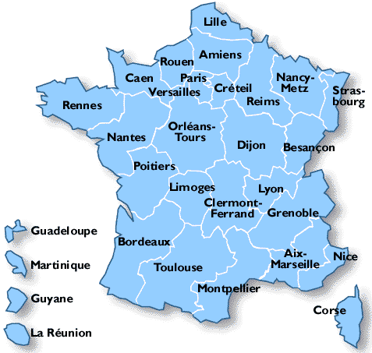

D – données chiffrées

Effectifs ÉTUDIANTS 2000-2001

Total enseignement supérieur | 2 143 000
Universités | 1 308 000
I.U.T | 119 000
Ingénieurs (autres qu'en université) | 59 000
I.U.F.M | 80 000
Autres (paramédical, social, commerce, gestion, etc.) | 258 000
Sections techniciens supérieurs - STS | 243 000
Classes préparatoires aux grandes écoles - CGPE | 76 000

Nombre d'établissements

Universités | 86
IUT | 82
écoles d'ingénieurs extérieures aux universités | 30

Effectifs personnels IATOS

Personnels d'administration scolaire et universitaire | 17 184
Personnels ingénieurs, techniciens et administratifs de recherche et formation | 32 965
Personnels des bibliothèques | 3 100

EFFECTIFS ENSEIGNANTS 2000-2001

Total | 83 700
Professeurs | 17 800
Maîtres de conférences et assistants | 33 000
ATER | 6 000
Enseignants de statut 2nd degré (PRAG, etc.) | 13 500
Enseignants associés | 3 000
Autres (lecteurs, moniteurs, assistants hospitalo universitaires,…) | 10 400

E – liste des BRANCHES D’ACTIVITEs PROFESSIONNELLES (BAP)

Les travaux de la table ronde sur les personnels IATOSS menés en 1997 ont abouti à des modifications visant à simplifier et harmoniser les corps et les carrières.

L’arrêté du 1er février 2002 fixe la liste des branches d'activités professionnelles et des emplois types dans les établissements publics à caractère scientifique, culturel et professionnel et les établissements publics scientifiques et technologiques

BAP A : Sciences du vivant
BAP B : Sciences chimiques Sciences des matériaux

BAP C : Sciences de l’ingénieur et instrumentation scientifique
BAP D : Sciences humaines et sociales
BAP E : Informatique et calcul scientifique
BAP F : Documentation, édition, communication
BAP G : Patrimoine, logistique, prévention
BAP H : Gestion scientifique et technique des établissements publics scientifiques et technologiques
BAP I : Gestion scientifique et technique des établissements publics
à caractère scientifique, culturel et professionnel

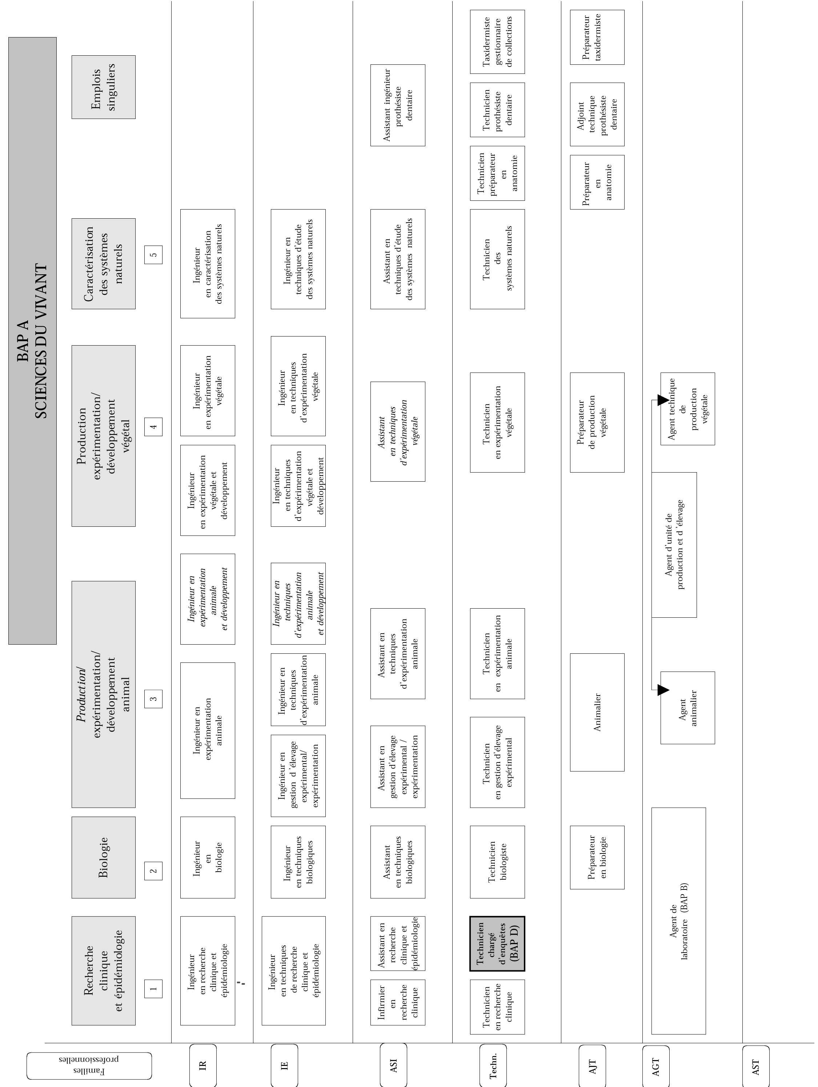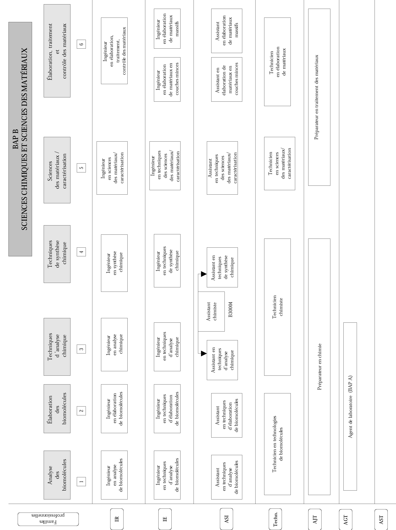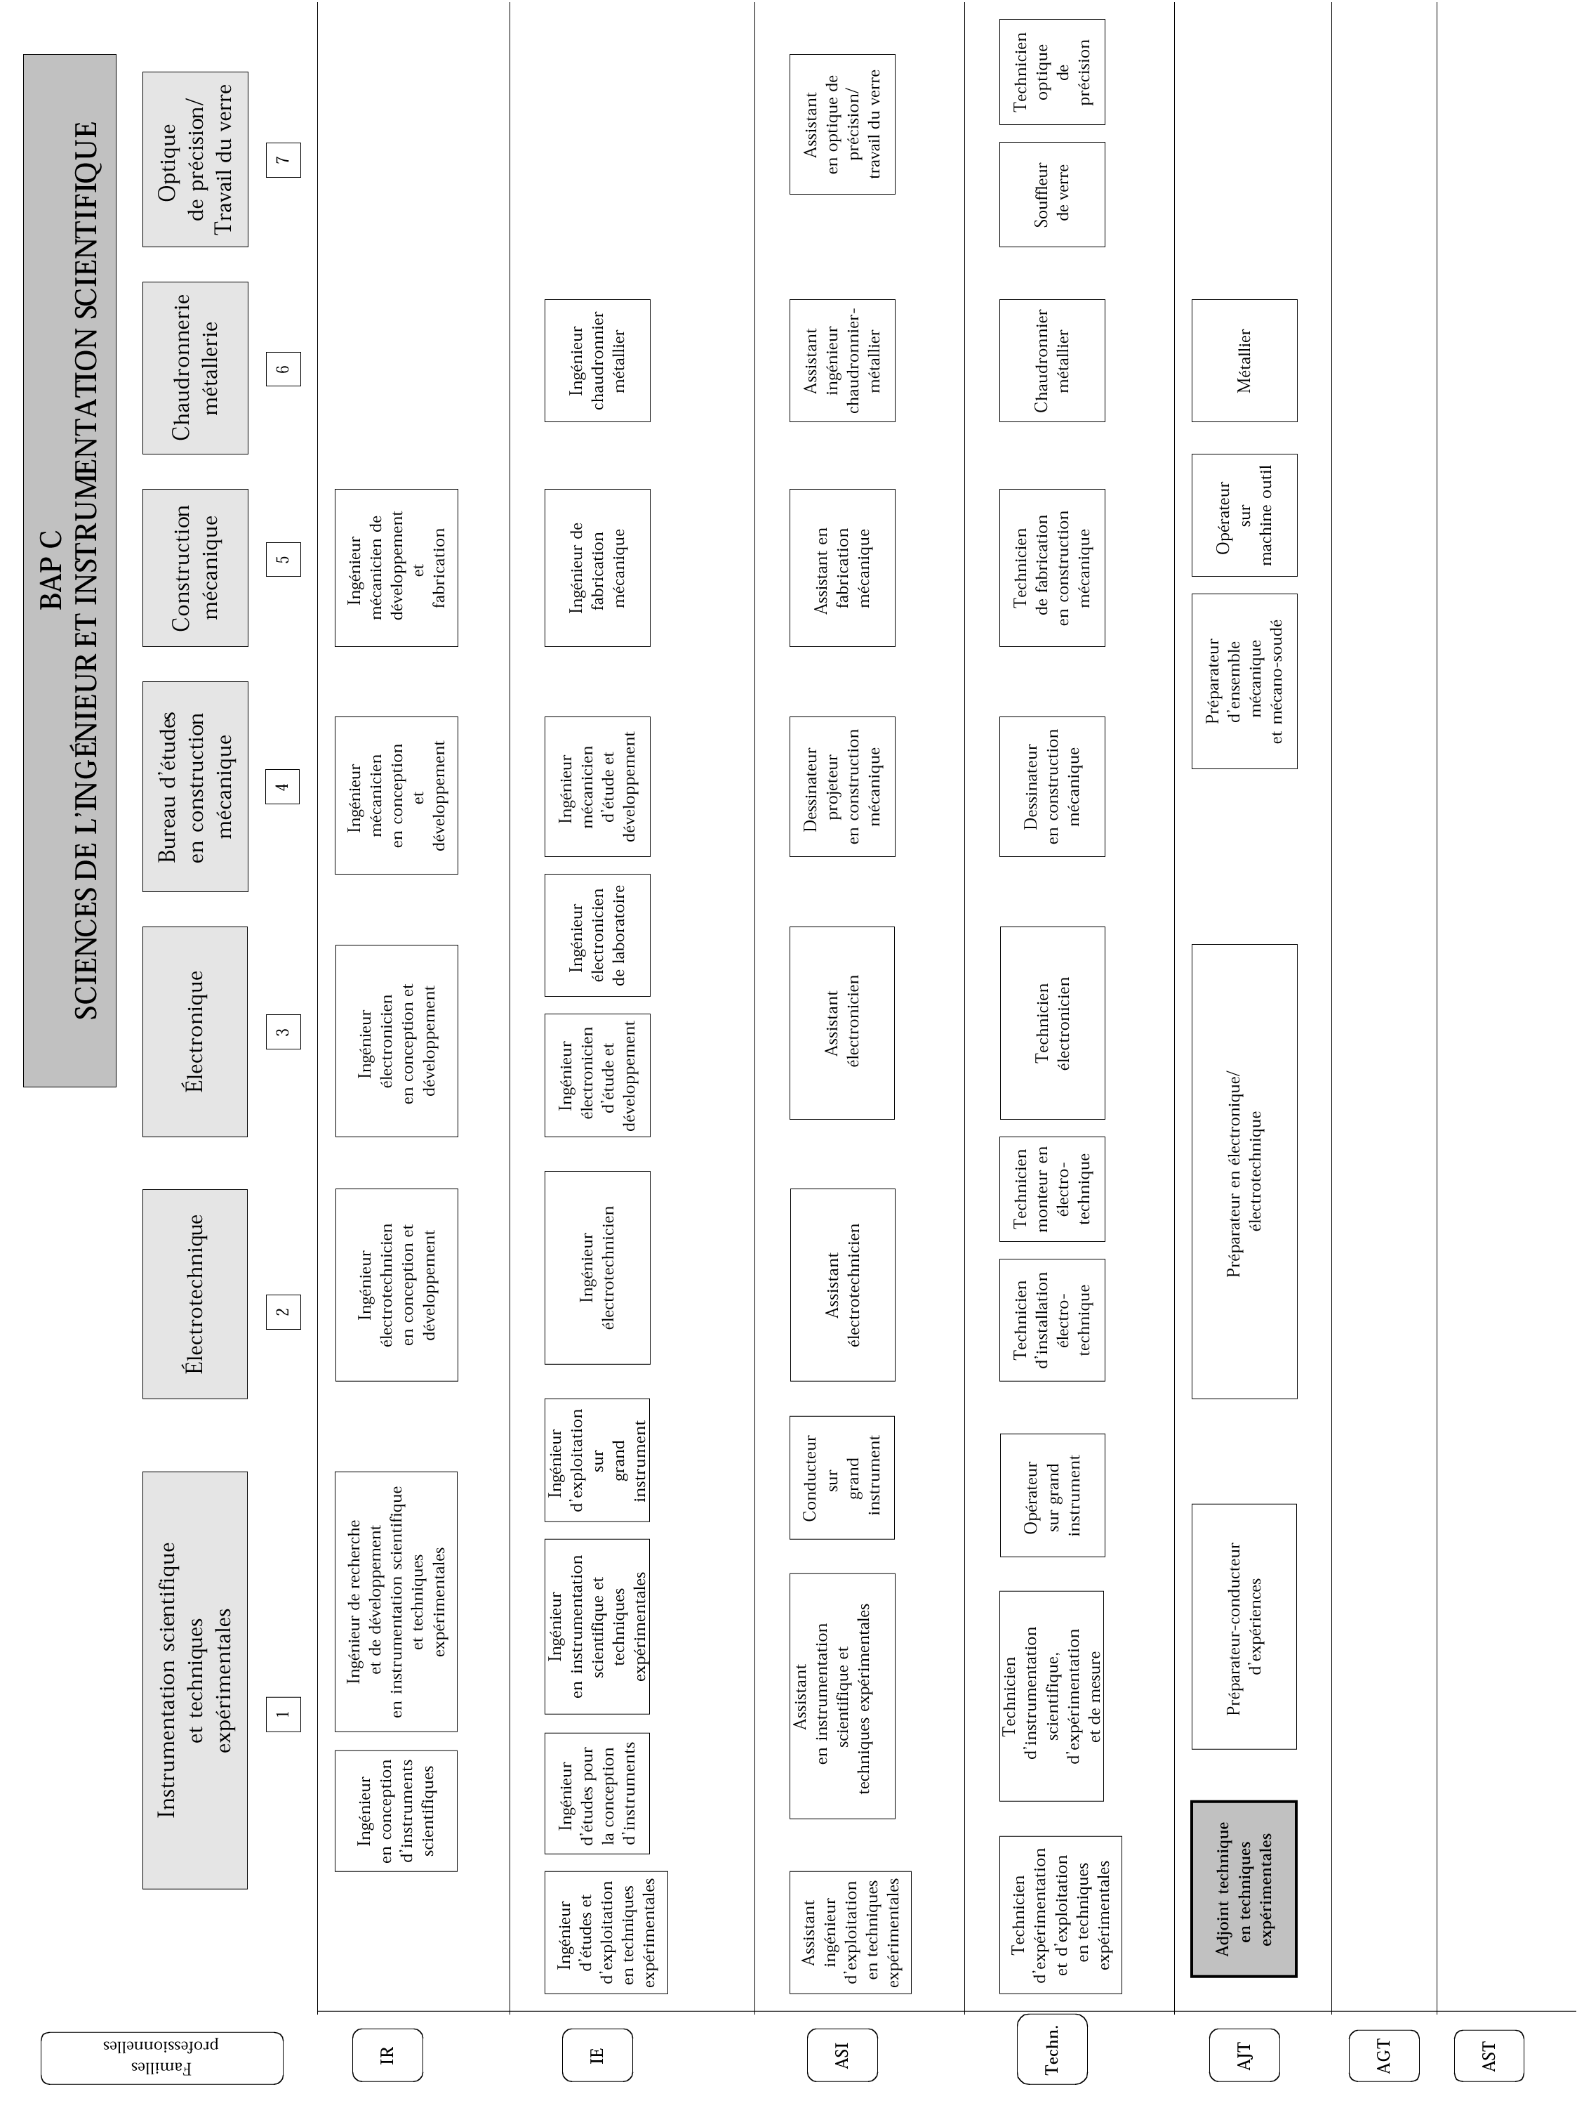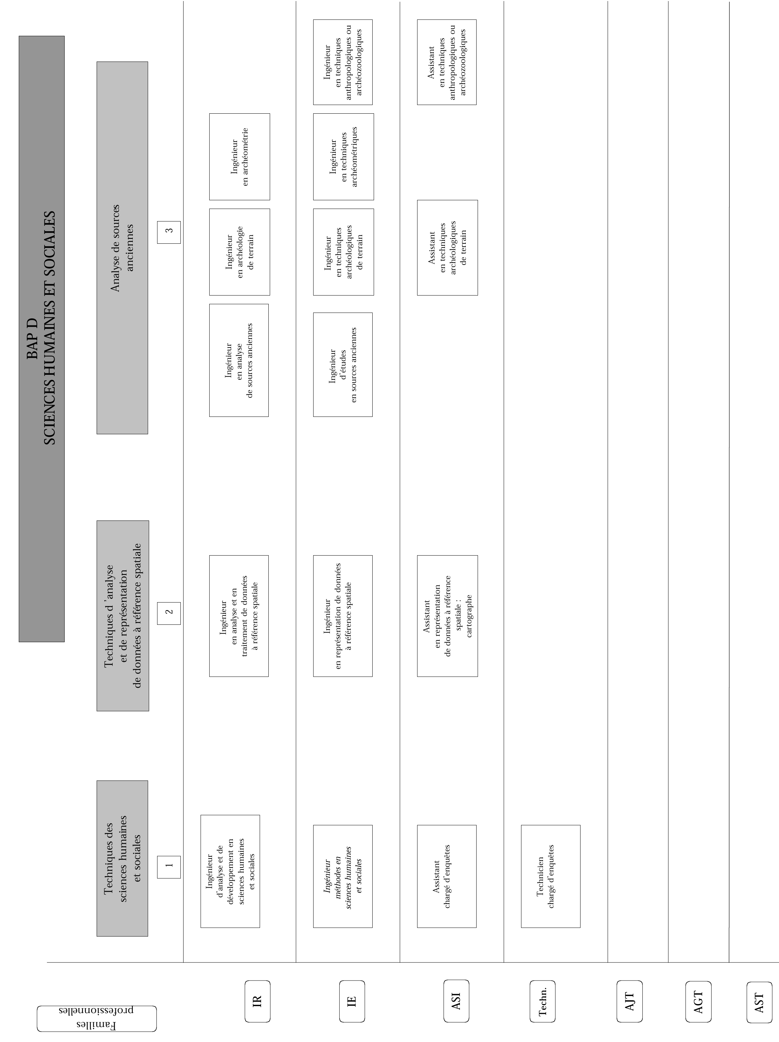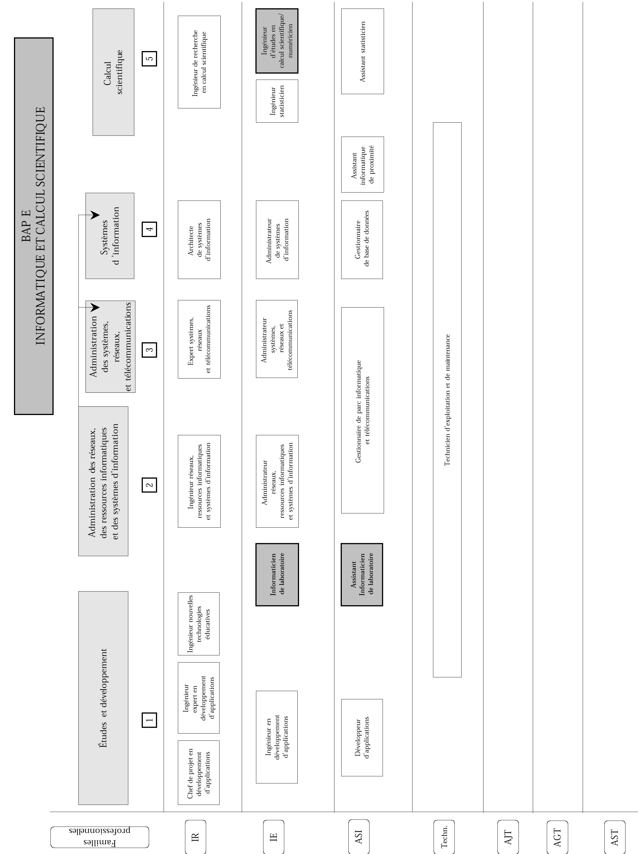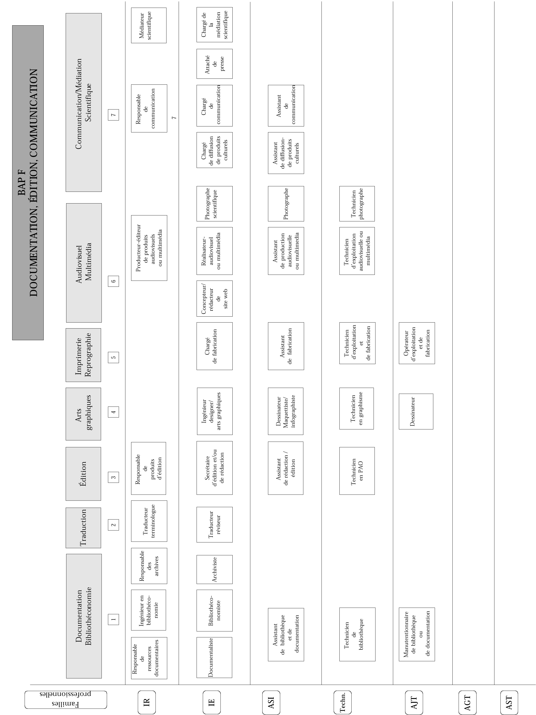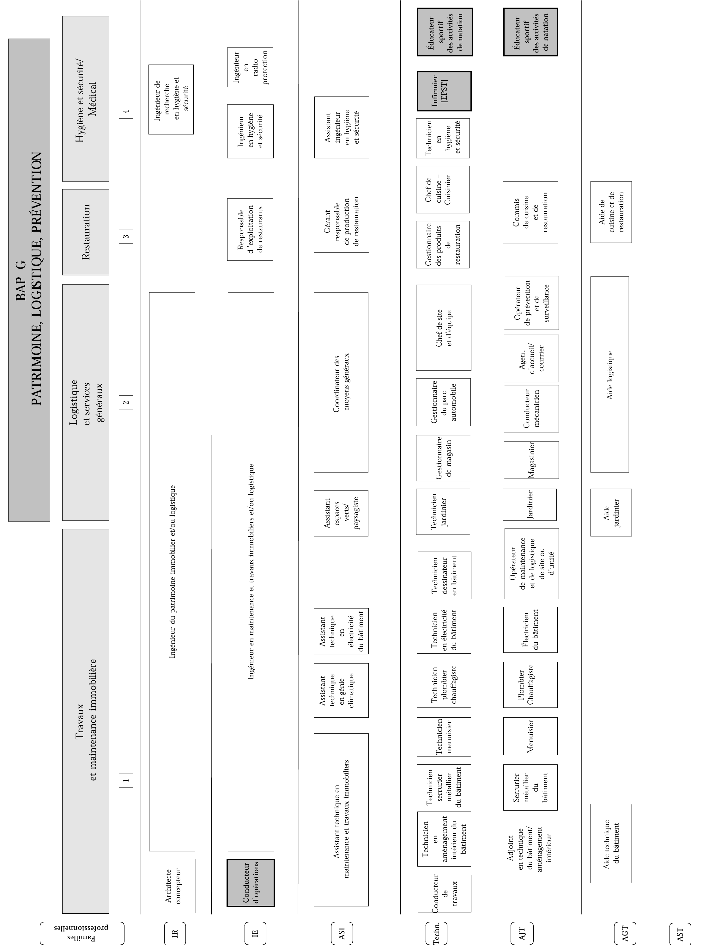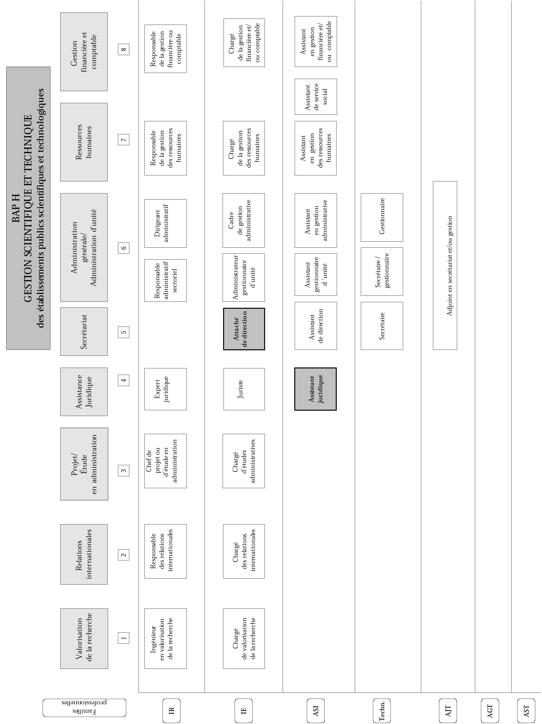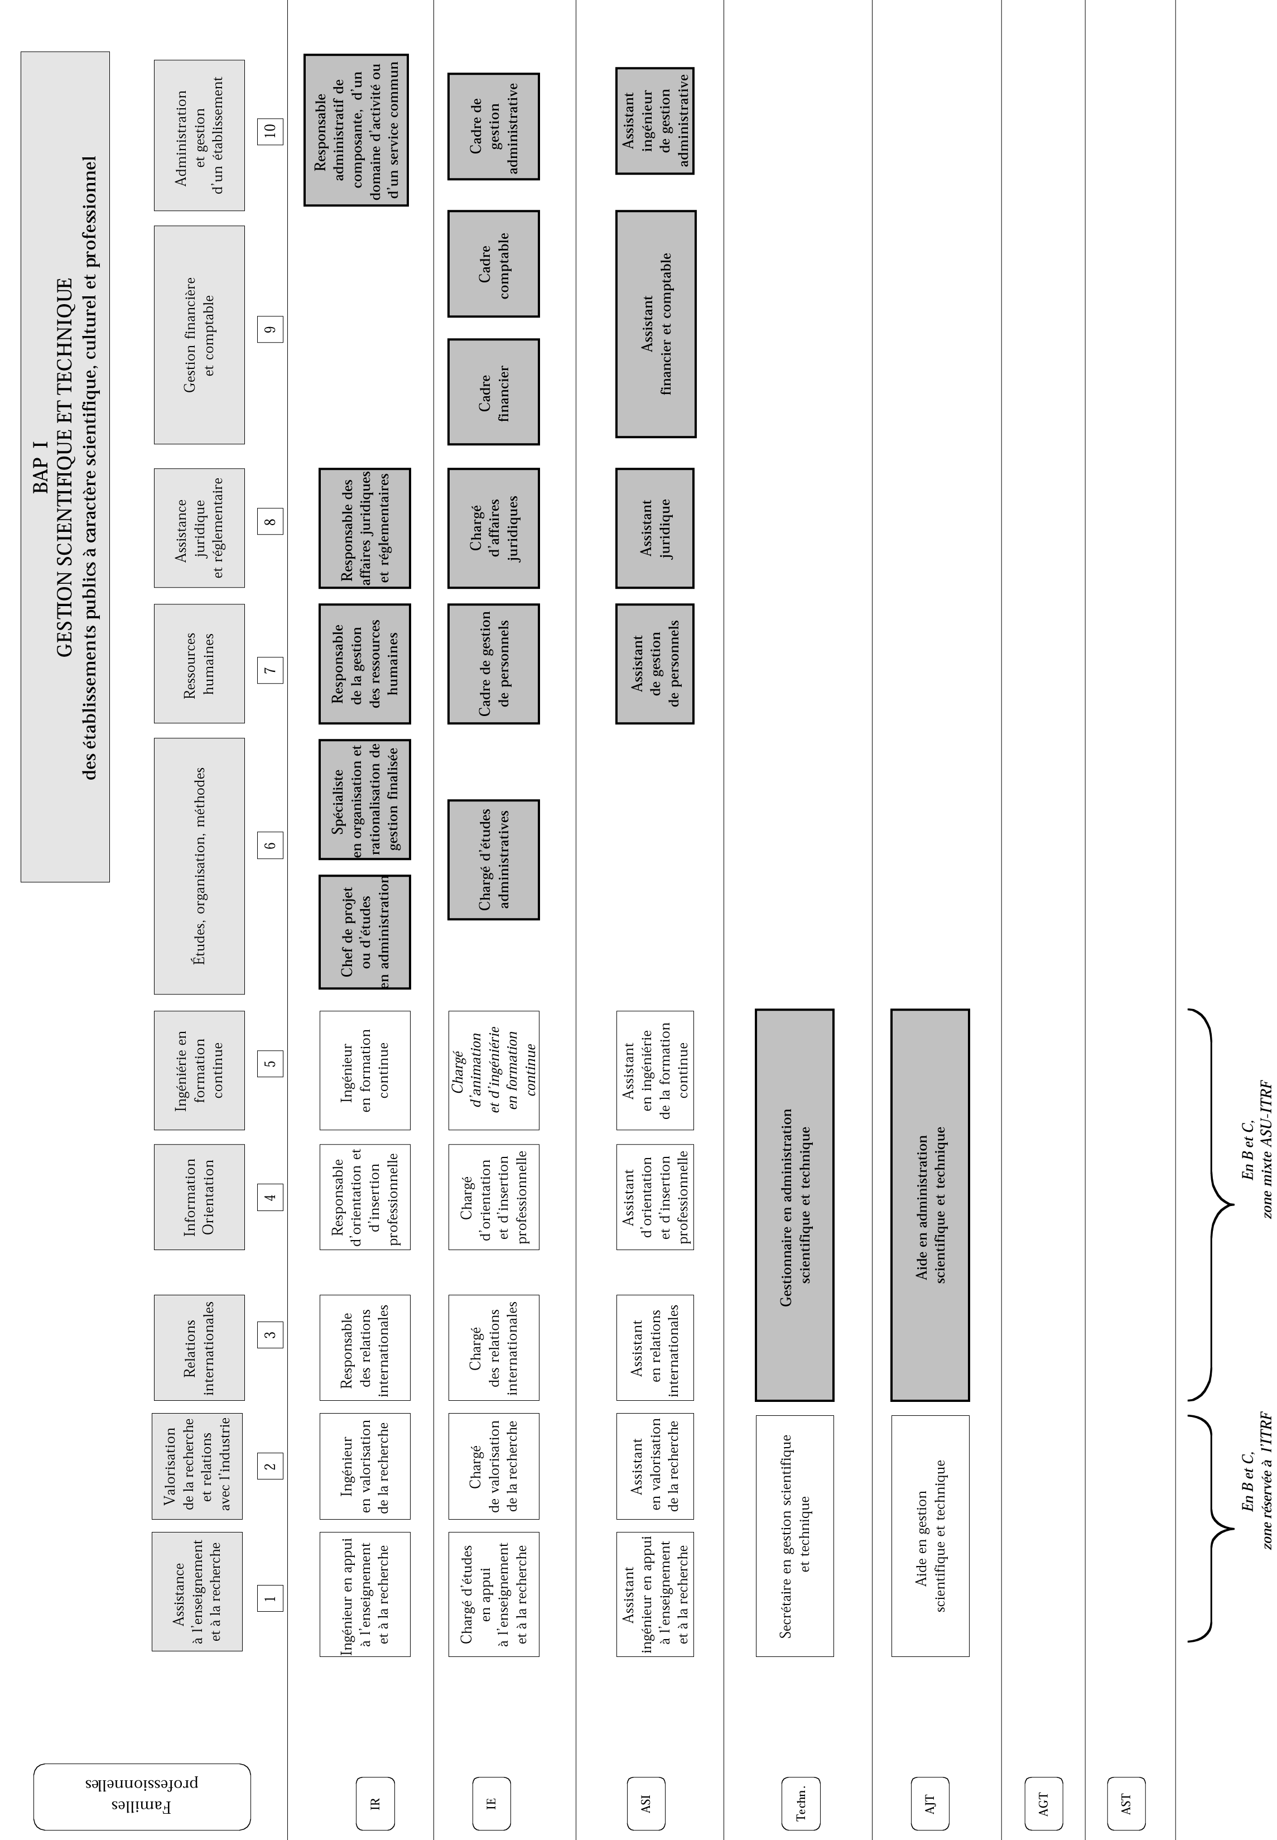

F – tableau des filières

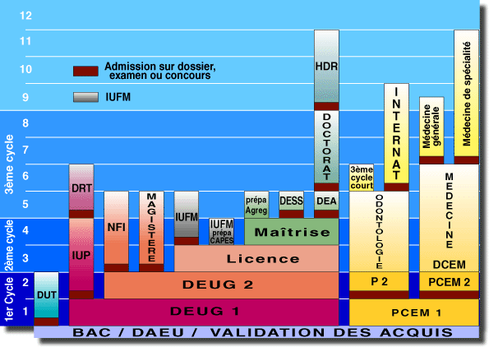
Remerciements service communication Université Paris 7

85

Cette brochure a été réactualisée par la direction des personnels administratifs, techniques et d’encadrement (bureau DPATE D2), les services de formation des personnels des universités Montpellier I, Paris IV, Paris XI, Rennes I et l’université Paris VII (UFR de chimie).

Mise à jour 15 mai 2002

86

MINISTÈRE DE LA JEUNESSE, DE L’EDUCATION NATIONALE ET DE LA RECHERCHE

Direction des personnels
administratifs, techniques et d’encadrement

Sous-direction de la formation des personnels

---

DPATE D2
Téléport 2 - Boulevard des Frères Lumière
BP 72000
86963 Futuroscope Chasseneuil cedex

---

Cette brochure est disponible sur le web avec de nombreux liens à l'adresse
http://www.sigu7.jussieu.fr/DPATED2/sf1.html

87

